**Podatek:***Podatek* je predstavitev dejstva, koncepta ali instrukcije na formalen način (ANSI, ISO), ki se nanaša na dejstva, koncepte in navodila predstavljena v kakršnikoli obliki (dogovor) in je poljubna predstavitev s pomočjo simbolov ali analognih veličin, ki ji je pripisan ali se ji pripiše nek pomen.

**Informacija:***Informacija* je pomen, ki ga človek pripiše podatkom s pomočjo znanih konvencij, ki so uporabljene pri njihovi predstavitvi (ANSI, ISO). (zvok, slika, števila, ...; čitljivo sporočilo, ki ima pomen)  
**Informacija** je spoznanje, ki poveča vsebino znanja sprejemnika.

**Komunikacija** je izmenjevanje informacij. (lokalno – face to face; krajevno - nadaljavo)  
**Telekomunikacija** pomeni komunikacijo na daljavo in izhaja iz Grške besede *tele* – oddaljen.  
**Podatkovna komunikacija** je izmenjava podatkov preko prenosnega medija. (lokalna-naprave so znotraj geo. območja, na daljavo.naprave zunaj območja)

**Načini komunikacije:**

**Simplex**(enostranska, enosmerna) **Half-duplex**(dvostranska, dvosmerna, neistočasna)

**Duplex**(dvostranska, dvosmerna, istočasna) **Broadcast**(mnogostranska, enosmerna)

**Multicast**(mnogostranska, enosmerna, zajema skupino) **Multicastgroup**(mnogostr., dvosmer.)

Učinkovitost sistema za podatkovno komunikacijo je odvisna od treh temeljnih karakteristik:  
**Dostava**(dostava na pravilno destinacijo, prejeti jih mora samo prejemnik, ki mu je to namenjeno)  
**Pravilnost**(podatki morajo biti točni; popačeni ali spremenjeni podatki so neuporabni)  
**Pravočasnost**(prepozno dostavljeni podatki so neuporabni, pri videu in sliki morajo biti v zaporedju)

**Podatkovni komunikacijski sistem sestavlja pet komponent:  
Sporočilo**(info oz. podatki) **Pošiljatelj**(računalnik, delovna postaja, telefon)  
**Sprejemnik**(računalnik, delovna postaja, telefon) **Medij**(fizična pot po kateri potuje sporočilo)  
**Protokol**(seznam pravil,za podatkovno komunikacijo; brez se lahko povežeta,ne moreta komunicirati)

**SIGNALI: slike ne moremo poslati po žici!**

**Analogna in digitalna oblika signalov:**

Analogna oblika se nanaša na nekaj kar je zvezno – nabor specifičnih točk podatkov in vseh možnih vmesnih točk. Digitalna oblika se nanaša na nekaj kar je diskretno.

Analogni signal je zvezna valovna oblika, ki se enakomerno spreminja s časom. Ko se val spreminja iz vrednosti A na vrednost B, doseže neskončno število vrednosti med obema nivojema.

Po drugi strani je digitalni signal diskreten. Lahko doseže samo omejeno število definiranih vrednosti, prehod digitalnega signala iz ene vrednosti na drugo je nenaden.

**Periodični signal:**

Signal je periodičen, če zaključi pojavno obliko znotraj merljivega časovnega intervala imenovanega *perioda* in se ta vzorec ponovi v identičnih naslednjih periodah.

**Neperiodični signali:**Neperiodični signal se neprestano spreminja ne da bi izkazoval vzorec ali cikel, ki se časovno ponavlja. Vsak neperiodični signal je možno razstaviti v neskončno število periodičnih signalov.

**Preprosti analogni signali: (sinusni signali)**

Sinusno valovanje je najbolj osnovna oblika periodičnega analognega signala. Sinusno valovanje je v celoti opisano s tremi karakteristikami: *amplituda*, *perioda* ali *frekvenca* in *faza*.

**Amplituda**: vrednost signala v vsaki točki krivulje, maksimum je enak največji vrednosti na vertikalni osi  
**Perioda**: se nanaša na veličino časa, ki je potrebna za zaključek enega cikla  
**Frekvenca**: število period, ki jih signal opravi v sekundi; je število ciklov na sekundo (Hertz, Hz)  
**Faza**: podaja pozicijo valovanja relativno na čas nič, opisuje status prvega cikla, v stopinjah ali radianih

**Kompleksni signali:**Vsak periodični signal, ne glede na njegovo kompleksnost, je možno razstaviti na nabor sinusnih valov in vsak ima merljivo amplitudo, frekvenco in fazo.  
Razstavljanje sestavljenega signala na njegove komponente se izvrši s Furierjevo analizo.

**Frekvenčni spekter in pasovna širina:**  
*Frekvenčni spekter* signala je nabor vseh frekvenc komponent, ki jih vsebuje in je prikazan v diagramu.   
*Pasovna širina* signala je širina frekvenčnega spektra. Pasovna širina se nanaša na območje frekvenc komponent in frekvenčni spekter na elemente znotraj območja.

**Digitalni signali:**

Tri karakteristike periodičnih analognih signalov (amplituda, perioda in faza) je potrebno na novo definirati za periodični digitalni signal.

*Bitni interval* (*τ* ) – čas potreben za pošiljanje enega bita. (namesto periode)

*Bitna hitrost* (*R*) – število bitnih intervalov na sekundo; ***bps*** (bits per second). (namesto frekvence)

**Pretvorba signalov:**

Preprost signal sam po sebi ne prenaša informacije. Signal mora biti manipuliran, tako da vsebuje opazne spremembe, ki so prepoznavne pošiljatelju in prejemniku kot prikaz informacije.   
Poznamo 4 različne možne pretvorbe:

Digitalno info v digitalni signal analogno info v digitalni signal

Digitalno info v analogni signal analogno info v analogni signal

**Analogno analogna pretvorba:**

Omenjeno pretvorbo lahko izvedemo na tri načine: amplitudna modulacija(AM), frekvenčna modulacija(FM) in fazna modulacija

*Amplitudna modulacija(AM)*

Frekvenca in faza nosilnega signala ostaneta nespremenjeni; spreminja se samo amplituda in sledi spremembi informacije.

Celotna pasovna širina predstavlja dvakratno širino modulacijskega signala!

*Frekvenčna modulacija(FM)*

Pri FM prenosu je modulirana frekvenca nosilnega signala in le ta sledi spremembi nivoja (amplitudi) modulacijskega signala.

Pasovna širina FM signala je običajno enaka 10 kratni pasovni širini modulacijskega signala.

**Digitalno analogna pretvorba:**

Vsaka od omenjenih treh karakteristik analognega signala lahko služi za opisano spremembo, s čemer imamo na voljo vsaj tri mehanizme pretvorbe digitalnih podatkov v analogni signal:

* + Amplitudno-preklopna modulacija – ASK (Amplitude shift keying)
  + Frekvenčno-preklopna modulacija – FSK (Frequency shift keying)
  + Fazno-preklopna modulacija – PSK (Phase shift keying)
  + Amplitudno fazna modulacija – QAM (Quadrature amplitude modulation); kombinacija ASK in PSK

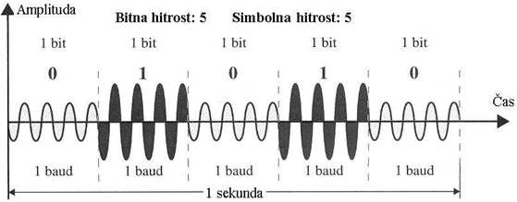**Amplitudno-preklopna modulacija – ASK**

Pri ASK jakost signala predstavlja binarno 1 ali 0. Medtem ko se amplituda spreminja, ostajata frekvenca in faza konstantni.

Potrebno pasovno širino za ASK pretvorbo izračunamo po formuli:

BW = (1 + *d*) x *Nbaud* (BW – pasovna širina; *Nbaud* – simbolna hitrost; *d* – faktor, ki se nanaša na pogoje linije)

**Frekvenčno-preklopna modulacija – FSK**

Pri frekvenčno-preklopni modulaciji variira frekvenca signala za ponazoritev binarne 1 ali 0. (FSK odpravlja večino problema šuma v primerjavi z ASK)

**Pasovna širina za FSK**. Čeprav gre pri prenosu za spremembo med dvema nosilnima frekvencama, ju lažje analiziramo kot dve hkratni frekvenci. FSK spekter je kombinacija dveh ASK spektrov skoncentriranih okrog *fc*0 in *fc*1.

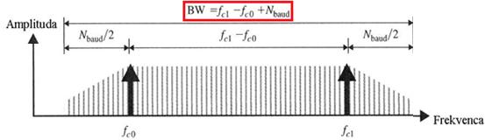

**Fazno preklopna modulacija:**

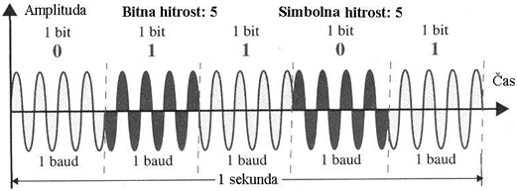Pri fazno-preklopni modulaciji se za ponazoritev binarne 1 ali 0 spreminja faza. (če startamo s fazo 0 stopinj za ponazoritev binarne 0, potem lahko fazo spremenimo na 180 stopinj za pošiljanje binarne 1) Prikazana metoda se pogosto imenuje 2-PSK, ali binarna PSK, ker sta uporabljeni dve različni fazi za pretvorbo (M=2)

**Amplitudno fazna modulacija – QAM**

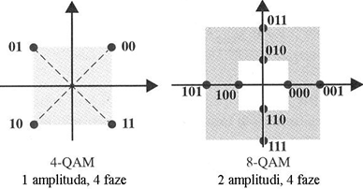QAM je kombinacija amplitudne in fazne modulacije. Teoretično je vsako število izmerljivih sprememb amplitude lahko kombinirano z vsakim številom izmerljivih sprememb faze.

Amplitudno fazna modulacija (QAM) je kombinacija ASK in PSK na način, da je zagotovljena maksimalna ločljivost med vsakim bitom, dibitom, tribitom, itd.

*Razne variacije 16-QAM pretvorbe*

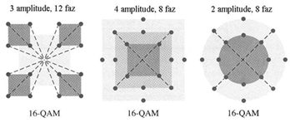Običajno je izbrano število sprememb amplitud manjše od števila sprememb faze (amplituda je občutljivejša na šum). Dodatno mnoge QAM rešitve povezujejo specifične amplitude z specifičnimi fazami (večja čitljivost signala)

QAM pretvorba je manj občutljiva na šum kot ASK. Minimalna zahtevana pasovna širina QAM je enaka kot za ASK in PSK prenos.

**Digitalno digitalna pretvorba**

Vrste pretvorbe: *enopolarizacijska* (unipolarna), *polarizacijska* (polarna), *dvopolarizacijska* (bipolarna)

**Enopolarizacijska pretvorba:**

V mnogih tipih pretvorbe en napetostni nivo predstavlja binarno 0 in drugi binarno 1. Polariteta impulzov je ali pozitivna ali negativna. Unipolarna pretvorba se imenuje tako, ker uporablja samo eno polariteto. Unipolarna pretvorba je cenena za implementacijo, ima pa vsaj dva problema, zaradi katerih je praktično neuporabna: *enosmerna komponenta* in *sinhronizacija*.

*Enosmerna komponenta* – srednja vrednost amplitude unipolarno pretvorjenega signala ni enaka nič  
*Sinhronizacija* – če se signal ne spreminja, sprejemnik ne more prepoznati začetka in konca bita. Kadarkoli ni spremembe signala, ki bi nakazala start naslednjega bita v sekvenci, je sprejemnik odvisen od timerja. Rešitev za kontrolo sinhronizacije unipolarnega prenosa je uporaba dodatne vzporedne linije, ki prenaša urine impulze.

**Polarizacijska pretvorba:**

Polarizacijska pretvorba uporablja dva napetostna nivoja: pozitivnega in negativnega. Z uporabo obeh nivojev, je pri večini metod polarizacijske pretvorbe pretvorbe srednji napetostni nivo na liniji reduciran in problem enosmerne komponente pri enopolarnem kodiranju je manjši.

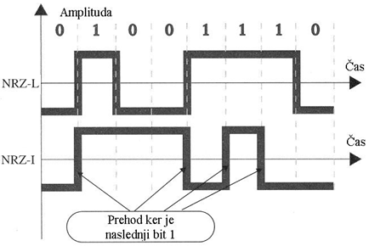**NRZ-L**. Pri NRZ-L pretvorbi nivo signala zavisi od tipa bita, ki ga predstavlja. Pozitivna napetost pomeni 1 in negativna napetost pomeni bit 0.

**NRZ-I**. Pri NRZ-I pretvorbi inverzija napetostnega nivoja predstavlja bit 1. Torej prehod med pozitivno in negativno napetostjo predstavlja bit 1 in ne sama napetost. Bit 0 pa je predstavljen tako da ni nobene spremembe nivoja.

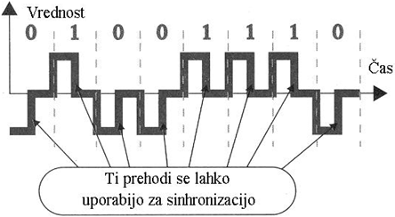Pri **RZ** pretvorbi je sinhronizacija vključena v kodiran signal, namesto z dodatno linijo. Za zagotovitev sinhronizacije je zato potrebna sprememba signala za vsak bit. Spremembe koristi sprejemnik za zgraditev, ponovno nastavitev in sinhronizacijo svoje ure. Kot smo videli, NRZ-I pretvorba doseže spremembo signala za bite 1. Če pa želimo spremembo za vsak bit, potrebujemo več kot dva nivoja signala. Ena od rešitev je vračanje na ničlo (RZ) pretvorba, ki uporablja tri nivoje: pozitivni, negativni in ničelni nivo. Pri RZ pretvorbi se signal ne spreminja med biti, ampak za vsak bit. Pozitivna napetost ponazarja bit 1 in negativna bit 0. Toda na polovici vsakega bitnega intervala se signal vrne na ničlo.

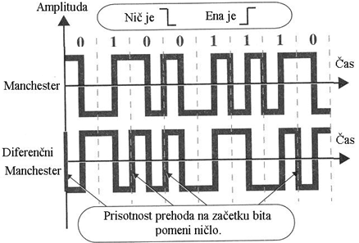**Manchester** pretvorba uporablja inverzijo signala na sredini vsakega bitnega intervala tako za sinhronizacijo kot za ponazoritev bitov. Prehod signala iz negativnega nivoja na pozitivni predstavlja bit 1 in prehod iz pozitivnega na negativni nivo predstavlja binarno 0. Manchester metoda doseže enak nivo sinhronizacije kot RZ, toda z uporabo samo dveh nivojev amplitude.

**Diferenčni Manchester**. Pri tej metodi je inverzija signala na sredini bitnega intervala koriščena za sinhronizacijo; obstoj ali ne obstoj dodatnega prehoda signala na začetku intervala je uporabljen za identifikacijo bita. Prehod pomeni binarno 0 in odsotnost prehoda pomeni binarno 1. Metoda potrebuje dve spremembi signala za ponazoritev binarne 0 toda samo eden za ponazoritev binarne 1.

**Dvopolarizacijaka pretvorba:**

Pri dvopolarizacijski metodi uporabljen za ponazoritev binarne 0. Pozitivna in negativna napetost predstavlja bit 1. Če je prvi bit 1 ponazorjen s pozitivno amplitudo, bo drugi ponazorjen z negativno amplitudo, tretji z pozitivno itd. Ta izmenjava nivojev se izvrši tudi, če biti 1 niso zapovrstjo.

Z inverzijo signala pri vsakem pojavu binarne 1, AMI doseže dvoje:

* Enosmerna komponenta je nič
* Dolga sekvenca bitov 1 ostane sinhronizirana

V tej pretvorbi pa ni mehanizma za zagotovitev sinhronizacije dolgih nizov bita 0.

Za rešitev problema sinhronizacije sekvence bitov 0 obstajata dve varianti dvopolarizacijske AMI pretvorbe. Prva B8ZS se uporablja v Severni Ameriki in druga HDB3 v Evropi in na Japonskem. Obe adaptaciji modificirata originalni vzorec od dvopolarizacijske AMI pretvorbe samo v primeru, ko si zaporedoma sledijo biti 0.

**Analogno digitalna pretvorba**

Cilj analogno digitalni pretvorbe je ponazoriti analogno informacijo v obliki zveznega valovanja s serijo digitalnih impulzov (1 ali 0). Sistemi pretvorbe, ki smo jih raziskovali do sedaj, so bili osredotočeni na format signala za prenos. Analogno digitalni pretvornik lahko uporabi kakterokoli vrsto digitalnega signala, ki smo jih omenili do sedaj. V nadaljevanju bomo ukvarjali s problemom kako prenesti informacijo iz neskončnega števila vrednosti v diskretno število vrednosti brez da bi se odrekli smislu ali kvaliteti.

**Pulzno amplitudna modulacija**

Prvi korak pri analogno digitalni pretvorbi se imenuje pulzno amplitudna modulacija (PAM). Pri tej tehniki najprej analogno informacijo *vzorčimo* in rezultat je serija impulzov. Izraz vzorčenje pomeni merjenje amplitude signala v enakih časovnih intervalih.

Metoda je primernejša na ostalih področjih tehnike kot pri podatkovnih komunikacijah. Vendar pa služi kot temelj pomembnejše metode analogno digitalne pretvorbe imenovane pulzno kodna modulacija (PCM).

**Pulzno kodna modulacija**

PCM modificira pulze dobljene z PAM, v smislu kreiranja popolnega digitalnega signala. V ta namen PCM najprej *kvantizira* PAM pulze. Kvantizacija je metoda določitve celoštevilčne vrednosti specifičnega nabora za vzorčen primerek. Rezultat je prikazan na sliki.

**LASTNOSTI PRENOSNEGA MEDIJA**  
Prenosni sistem uporablja fizični **prenosni medij** ali **komunikacijski kanal** za razširjanje energije v obliki spremembe napetosti, toka ali intenzivnosti svetlobe.  
Naloga prenosnega sistema

* + Pri analognem prenosu, da sprejemnik na izhodu generira natančno takšno funkcijo kot je na vhodu sistema.
  + Pri digitalnem prenosu, da sprejemnik določi vhodni simbol z veliko verjetnostjo.

**TEHNIKA PRENOSA PO ŽICI**  
Prenosno zmogljivost žičnega medija določajo naslednje lastnosti: *slabljenje in disperzija, odboji, različne vrste šuma.*

**SLABLJENJE IN DISPERZIJA**  
Karakteristika kanala je definirana z vplivom na vhodni signal.

* + **Slabljenje signala.** Definiran je s funkcijo *amplitudnega odziva**A*(*f*), ki je razmerje med izhodno in vhodno amplitudo pri dani frekvenci *f* sinusnega signala.
  + Relativni **pomik faze** *ϕ(t)* izhodnega sinusnega signala glede na vhodni signal.

Oba odziva sta odvisna od frekvence - komunikacijski kanal se obnaša različno za posamezne komponente spektra.   
*Slabljenje signala* (*A*) je definirano kot upadanje moči signala, ki je poslan preko medija. Slabljenje je običajno izraženo v dB:



Funkcija amplitudnega odziva *A*(*f*) v bistvu specificira frekvenčno okno, ki ga kanal prepušča. *Pasovna širina* *W* komunikacijskega kanala meri velikost frekvenčnega okna, ki ga le-ta prepušča.

**ŠUM**V prenosnem kanalu imamo različne izvore šuma. Šum sestavljajo nepomembni signali, ki se v komunikacijskem signalu prišteva k vhodnemu signalu.  
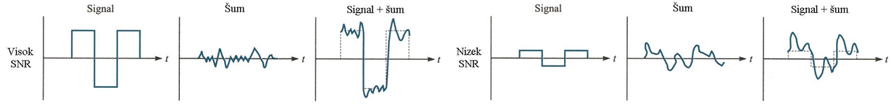

**Razmerje signal šum (SNR** - signal-to-noise ratio) meri amplitudo želenega signala napram amplitudi šuma:

SNR = (povprečna moč signala)/(povprečna moč šuma)

Običajno je to razmerje izraženo v dB

SNR(dB) = 10 log10 SNR

*Prisotnost šuma omejuje zanesljivost sprejemnika, da pravilno določi poslano informacijo.*

**OSNOVNE ZNAČILNOSTI DIGITALNEGA PRENOSA**Namen digitalnega prenosnega sistema je prenos sekvence ničel in enic (0 in 1) od pošiljatelja do sprejemnika. Prenosni sistem uporablja impulze ali sinusoide za prenos binarne informacije preko fizičnega medija.Pri obravnavi je pomembna *bitna hitrost* *R*. Osnovno vprašanje v digitalnem prenosu je, kako hitro lahko pošiljamo bite zanesljivo po danem mediju. Na odgovor vpliva več faktorjev: *količina energije uporabljena za prenos vsakega signala; razdalja, ki jo signal premaguje; količina šuma v signalu; pasovna širina medija.*

Največja hitrost pri kateri lahko pošiljamo pulze po kanalu je odvisna od pasovne širine kanala W in je podana z Nyquist-ovo hitrostjo: *rmax* = 2*W* [pulzov/sekundo]

Če uporabljamo več-nivojske prenosne impulze, ki uporabljajo  
 M = 2m amplitudnih nivojev, je prenosna bitna hitrost:

*R =* 2*W* [impulzov/sekundo] *\* m* [bitov/impulz] *R =* 2*Wm* [bitov/sekundo]

Prisotnost šuma omejuje zanesljivost s katero lahko sprejemnik odloča o sprejeti informaciji. *Kapaciteta kanala* (*C*) prenosnega sistema je maksimalna hitrost prenosa bitov, da jih sprejemnik zanesljivo spozna. Shanon je, za določitev kapacitete kanala izpeljal naslednjo formulo:

*C* = *W* log 2 (1 + SNR) [bitov/sek]

**PRENOS NA VEČJE RAZDALJE**Pri komunikaciji na daljše razdalje je potrebno uporabiti *linijske ojačevalnike (repeater)*, da regenerirajo signal. Regeneracija signala je popolnoma različna za: *analogni in digitalni prenos.*

**ANALOGNO PRENOSNI KANAL**Naloga ojačevalnika pri analognem komunikacijskem sistemu je, da je regeneriran signal čim bolj podoben vhodnemu signalu. Ojačevalec najprej opravi s slabljenjem, tako da prejeti signal ojači s faktorjem, ki je recipročen slabljenju. Nato z uporabo *izenačevalca* (*equalizer*) skuša odstraniti popačenja.

Za pojav popačitve signala obstajata dva temeljna vzroka: večje slabljenje komponent z višjo frekvenco, večja zakasnitev komponent z višjo frekvenco. V praksi je zelo težko doseči obe kompenzaciji, tako da bi bil signal enak originalnemu. Pa tudi, če bi izenačevalec svojo nalogo opravil idealno, dobimo na izhodu ojačevalca obnovljen signal plus šum.

**DIGITALNI PRENOSNI KANAL**Z razdaljo prenosa narašča popačenje impulzov in signal vsebujejo več šuma. Naloga linijskega ojačevalca je, da s čim večjo verjetnostjo obnavljajo originalni binarni niz.   
Vplivu šuma se tudi v tem primeru ni možno povsem izogniti. Če je nivo šuma dovolj velik, da lahko spremeni polariteto originalnega signala v trenutku vzorčenja, nastane napaka. Digitalni prenosni sistemi so oblikovani za zelo nizko *napakovno razmerje* (npr. 10-7, 10-9 ali celo 10-12).   
Glavne značilnosti digitalnega prenosa:

* + Digitalni linijski ojačevalniki ne akumulirajo šuma in prenos ni omejen na razdaljo.
  + Digitalni prenosni sistemi lahko delujejo z manjšim nivojem signala, zato je lahko večja razdalja med linijskimi ojačevalci – nižji stroški.
  + Omrežja, ki bazirajo na digitalnem prenosu so sposobna posredovati vsako informacijo, ki je lahko podana v digitalni obliki.

**MEDIJI ZA PRENOS SIGNALA**

Telekomunikacijske naprave uporabljajo signale za ponazoritev podatkov. Signali pa se med napravami prenašajo v obliki elektromagnetne energije. Elektromagnetni signali pa lahko potujejo skozi vakuum, skozi zrak ali katerikoli drugi medij.

Elektromagnetna energija, ki je kombinacija nihanja električnih in magnetnih polj, vključuje električno energijo, zvok, radijske valove, infrardečo svetlobo, vidno svetlobo, ultravijolično svetlobo, X žarke (rentgenske žarke), gamma žarke in kozmične žarke.

Zvokovni frekvenčni pas se običajno prenaša po kovinskih kablih. Radijske frekvence se lahko prenašajo skozi zrak ali vesolje, vendar so potrebni specifični oddajni in sprejemni mehanizmi. Vidna svetloba se precej uporablja za komunikacije in za prenos izkorišča optična vlakna.

**Neoklopljeni sukani par** – najpogosteje uporabljen tip telekomunikacijskega medija. Pasovna širina je nekaj MHz.

*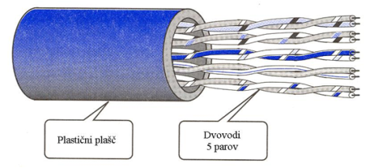Kabel s petimi neoklopljenimi sukanimi pari.* Ta dvožični sistem je občutljiv na presluhe ostalih parov in na šum ter motnje elektromagnetnih izvorov. Z tehniko namotavanja je vpliv šuma precej zmanjšan

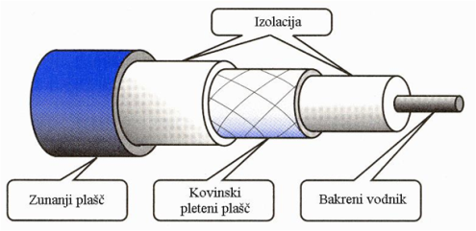

**Koaksialni kabel.** Koaksialna izvedba dveh vodnikov zagotavlja bistveno boljšo imuniteto pred presluhi in elektromagnetnimi motnjami. Doseže pa tudi bistveno večjo pasovno širino od sukanega para in sicer nekaj sto MHz. Področja uporabe: *Kabelska televizija, Kabelski modem, Ethernet LAN.*

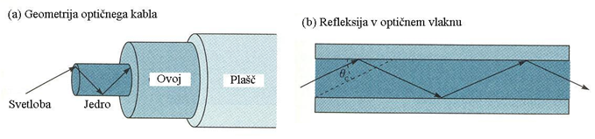**Optični kabel.** Informacija se pošilja po jedru v obliki svetlobnega žarka. Jedro ima višjo optično gostoto (indeks loma svetlobnih žarkov) kot ovoj. Razmerje indeksov loma obeh stekel definira kritični kot *Θc*.

**BREZŽIČNI PRENOS**Brezžični prenos je dokaj neprijazen za prenos signala. Signal se na poti od oddajnika do sprejemnika širi po več poteh. Na poti prihaja do slabljenja, odbojev signala, lomov na ovirah in sipanja. Sprejemnik je pogosto v senci, kar pomeni, da direktna pot (line of sight) med oddajnikom in sprejemnikom ne obstaja.   
Zaradi izgub na poti se moč signala z oddaljenostjo od oddajnika manjša. *V praznem prostoru moč signala pada s kvadratom razdalje in s kvadratom frekvence signala.* Če razdaljo ali frekvenco podvojimo, pade moč za faktor 4.

**Razširjanje radijskih valov**   
Radijski valovi koristijo pet različnih načinov razširjanja: površinsko, troposfersko, ionosfersko, v vidni liniji in v vesolju. V radio tehnologiji predpostavimo, da je zemlja obdana z dvema plastema atmosfere: troposfero in ionosfero. Troposfera je del atmosfere, ki se razteza od Zemljine površine do višine 50 Km. V troposferi se dogajajo vremenski pojavi kot so: veter, oblaki, temperaturne spremembe, itd. Ionosfera je plast atmosfere nad troposfero in pod nivojem, kjer se prične vesolje.

**Zemeljski mikrovalovi**   
Mikrovalovi ne sledijo zakrivljenosti zemlje in je potrebna optična vidljivost oddajne in sprejemne naprave. Razdalja med napravama zavisi od moči oddajnika in višine anten (vrh hriba, stolpi) – manjša možnost vmesne ovire. Mikrovalovi se razširjajo samo v eno smer in sta za dvosmerno komunikacijo potrebni dve različni frekvenci.   
Za povečanje razdalje z uporabo zemeljskih mikrovalov se uporablja sistem ojačevalnikov (repeater), ki so instalirani na vsaki anteni. Sprejet signal od antene se pretvori nazaj v obliko za pošiljanje in se prenese naslednji anteni. Regenerirani signal se lahko pošlje na isti frekvenci ali pa tudi drugi, kar zavisi od sistema. Mikrovalovi so osnova za večino sodobnih telefonskih sistemov.Za komunikacijo se uporabljata dve vrsti anten: parabolična in v obliki lijaka.

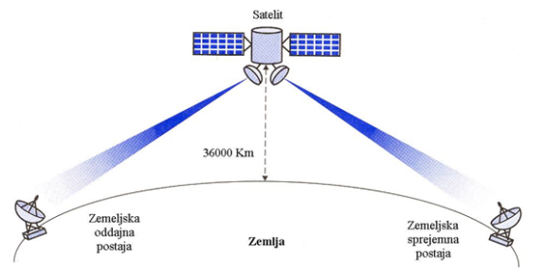**Satelitska komunikacija**   
Satelitski prenos je zelo podoben prenosu mikrovalov v vidnem polju, kjer je ena od postaj orbitalni satelit. Pri tej vrsti komunikacije odpade problem razdalje zaradi ukrivljenosti zemlje. Komunikacija je možna s kateregakoli dela zemlje.   
Satelitski sistemi za javno uporabo uporabljajo različne vrste krožnih tirnic od česar je odvisen tudi čas za en obhod zemlje. Npr. pri satelitih z nizko tirnico (LEO – Low Earth Orbit; 750 do 2000 Km) je obhodni čas satelita približno 2 uri in njegova hitrost 25000Km/h.

Orbita na kateri se satelit giblje z enako kotno hitrostjo kot zemlja se imenuje *geostacionarna tirnica*. Nahaja se približno 36000Km nad ekvatorjem. Za popolno pokritje celotne zemlje so potrebni trije sateliti.  
Za mikrovalovno komunikacijo preko satelitov so rezervirane frekvence v področju GHz. Komunikacija s vsakim satelitom poteka preko dveh različnih pasov:

* pošiljanje signala iz zemlje proti satelitu (uplink) in
* pošiljanje iz satelita proti zemlji (downlink).

KOREKCIJA IN ODKRIVANJE NAPAK

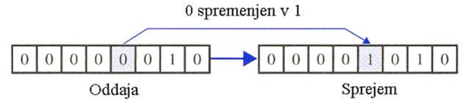**TIPI NAPAK  
Enobitna napaka**  
V podatkovni enoti je spremenjen samo en bit.   
Če predpostavimo, da podatkovna enota na sliki predstavlja ASCII znak, je oddan znak STX (start of tekst). Sprejet znak pa je ASCII LF (line feed).

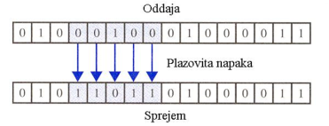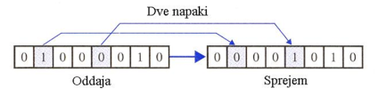**Več-bitna napaka** V podatkovni enoti je spremenjenih več ne zaporednih bitov.

**Plazovita napaka**   
V podatkovni enoti je spremenjenih več zaporednih bitov.

**ODKRIVANJE NAPAK  
Redundanca**   
Pomeni dodajanje posebnih bitov za detekcijo napak pri sprejemu.

**Vertikalna redundančna kontrola** **- VCR**   
Pri tej tehniki je vsaki podatkovni enoti pripet redundančni bit, imenovan **paritetni bit**, tako, da je skupno število enic v enoti parno (če sistem testira parnost) ali neparno (če sistem testira neparnost).

**Ciklično preverjanje redundance (CRC)**   
Na koncu podatkovne enote je dodan niz redundančnih bitov (CRC), tako da postane podatkovna enota deljiva z vnaprej določenim binarnim številom.

**KOREKCIJA NAPAKE**Korekcija napake je lahko izvedena na dva načina:

* Sprejemnik zahteva od oddajnika, da ponovno pošlje celotno podatkovno enoto.
* Sprejemnik uporabi korekcijsko kodo, ki avtomatsko popravi določene napake.

Po teoriji je možno popraviti vsako napako binarnega prenosa avtomatsko. Vendar je kodiranje za korekcijo napake zahteva več redundančnih bitov.

**Korekcija eno bitne napake**   
Napaka se pojavi, če sprejemnik v podatkovni enoti prebere enega od bitov 1 namesto 0 ali obratno. Za odpravo napake sprejemnik enostavno obrne vrednost spremenjenega bita. Da pa lahko to stori mora vedeti, kateri bit je napačen. Skrivnost odprave napak je torej lociranje napačnega bita v podatkovni enoti.

Za korekcijo eno bitne napake v ASCII znaku mora korekcijska koda izraziti kateri od sedmih bitov se je spremenil. V tem primeru imamo osem različnih stanj: ni napake, napaka na poziciji 1, napaka na poziciji 2, itd. Torej rabimo dovolj redundantnih bitov, da lahko kažejo enega od navedenih osmih stanj.

**MULTIPLEKSIRANJE**

Multipleksiranje se nanaša na delitev dragih prenosnih virov z mnogimi povezavami. Primarni prenosni viri so pasovna širina pri analognih prenosnih sistemih in kapaciteta kanala pri digitalnih prenosnih sistemih.

**FREKVENČNO PORAZDELJENO MUL.** (FDM – frequency-division multiplexing)  
Multipleksor dodeli vsaki povezavi frekvenčni pas in uporabi modulacijski postopek, da prestavi signal povezave na ustrezni pas. Primer uporabe FDM je radiodifuzija. AM postaje lahko imajo nosilno frekvenco med 530 kHz in 1700 khz. Pasovna širina prenosa je 300 do 5000 Hz. Nosilec za vsako postajo mora biti z obeh strani ločen od sosednje postaje vsaj za 10 kHz (ena AM pasovna širina), da ne nastopi interferenca. Če ena od postaj uporablja nosilec 1100 kHz, ne sme biti nosilec sosednje postaje nižji od 1110 khz.

**ČASOVNO PORAZDELJENO MUL.** (TDM – time-division multiplexing)  
Pri časovno porazdeljenem multipleksiranju poteka prenos med multipleksorji po eni hitri digitalni prenosni liniji. Vsaka povezava producira digitalni signal, ki je potem »vstavljen« v prenosno linijo. TDM je lahko izvedeno na sinhroni in asinhroni način.

**Sinhroni TDM**   
Pri TDM pomeni *sinhrono*, da mutipleksor dodeli enak časovni interval (time slot) vsaki enoti cel čas povezave, ne glede na to ali ima enota kaj pošiljati ali ne. Časovni interval A, na primer, je dodeljen samo enoti A in ne sme biti koriščen od druge enote. Vsakič, ko se pojavi dodeljen časovni interval, ima enota možnost poslati del podatkov. Če enota ni pripravljena pošiljati ali nima podatkov, ostane njen časovni interval prazen.

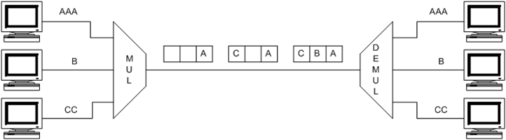

Časovni intervali so grupirani v *bloke* (frame). Blok sestavlja kompleten cikel časovnih intervalov, vključno z enim ali več intervali namenjenih vsaki oddajni enoti, plus blokovni biti. V sistemu z *n* vhodnimi linijami, ima vsak blok najmanj *n* intervalov, saj je vsak interval namenjen za posredovanje podatkov iz določene linije. Če vse vhodne naprave, ki si delijo isto linijo pošiljajo pri enaki podatkovni hitrosti, ima vsaka naprava en časovni interval na blok. Časovni interval, ki je dodeljen napravi, zaseda vedno isto lokacijo v vsakem bloku in tvori kanal za omenjeno enoto.

Pri opisanem sistemu multipleksor pošlje iz vsake enote določeno količino (*x* bitov) podatkov na linijo. Priklop vsake enote na linijo se izvaja vedno po istem vrstnem redu in traja vedno enak čas Opisani proces se imenuje *prepletanje* (interleaving). Prepletanje se lahko izvaja z biti, z byti ali s katerokoli podatkovno enoto, ki pa je vedno enake dolžine.

Običajno se doda na začetku vsakega bloka eden ali več sinhronizacijskih bitov, ki se imenujejo *blokovni biti*.

**Asinhroni TDM**   
Sinhroni TDM ne zagotavlja, da bo izkoriščena polna kapaciteta povezave. Dejansko je celo verjetneje, da bodo v določenem trenutku v uporabi samo nekateri časovni intervali. Ker so intervali dodeljeni fiksno, so vedno prazni, ko pripadajoča enota nima znakov za prenos. Za odpravo te pomanjkljivosti je razvita asinhrona TDM imenovana tudi statistična TDM.

Pri tej metodi je število intervalov *m* v bloku manjše od števila vhodnih linij *n*. Na ta način asinhrona TDM podpira isto število vhodnih linij kot sinhrona TDM z manjšo kapaciteto povezave. Število časovnih intervalov (*m*) v bloku je določeno na podlagi statistične analize vhodnih linij, ki bi želele pošiljati v določenem času. Namesto vnaprejšnje dodelitve, je vsak interval na voljo katerikoli vhodni liniji, ki ima podatke za prenos.

**KOMUTACIJA**

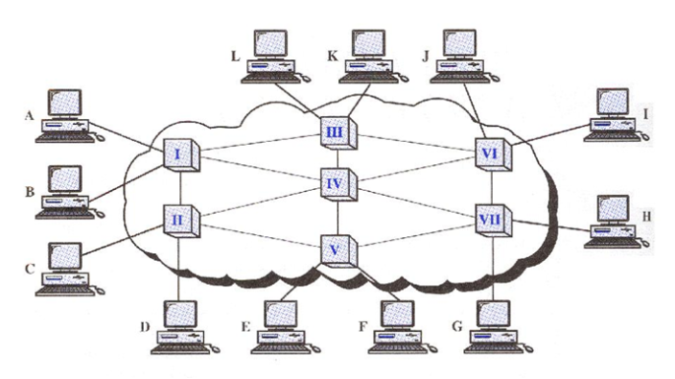Kadarkoli obstaja več enot na omrežju, se pojavi problem kako te enote povezati, da bo možna komunikacija med poljubnima enotama. Rešitev je uporaba komutacije. Komutacijsko omrežje sestavlja množica povezanih vozlišč, ki se imenujejo stikala (switches). Stikala so zasnovana z aparaturno in/ali programsko opremo in omogočajo ustvarjanje začasnih povezav med dvema ali več enotami povezanimi s stikalom. V komutacijskem omrežju so nekatera vozlišča povezana z komunikacijskimi enotami, druga pa služijo samo povezovanju.

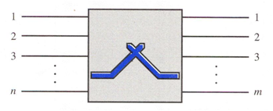**VODOVNA KOMUTACIJA**Vodovna komutacija vzpostavi direktno fizično povezavo med dvema enotama (telefon, računalnik).  
Vodovno stikalo je enota z *n* vhodi in *m* izhodi in tvori začasno povezavo med vhodnimi in izhodnimi linijami.   
Vodovna komutacija je lahko izvedena s: prostorsko porazdeljenimi preklopi ali časovno porazdeljenimi preklopi.

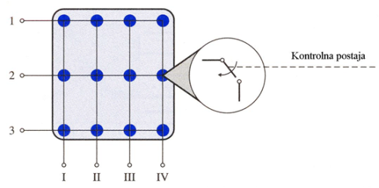**Prostorsko porazdeljeni preklopi**   
Pri tem načinu preklopa so poti v vodih ločene prostorsko.   
Danes se za vodovno komutacijo uporabljajo samo še *crossbar* (prečna) stikala. Crossbar stikalo povezuje *n* vhodov z *m* izhodi z uporabo elektronskih mikrostikal (transistorji) na vsaki prečni točki.

**Časovno porazdeljena komutacija**   
Časovno porazdeljena komutacija uporablja časovno porazdeljeno multipleksiranje (TDM). TDM za komutacijo sama po sebi ne zadostuje ampak je potrebna še enota TSI (time–slot interchange).

**TSI enota**

TSI enoto sestavlja hitri spomin (RAM) s spominskimi lokacijami in kontrolna enota. Dolžina vsake lokacije je enaka dolžini posameznega časovnega intervala. Število lokacij je enako številu vhodov. RAM se najprej napolni s prihajajočimi podatki iz časovnih intervalov v prejetem vrstnem redu. Intervale pa pošilja naprej v vrstnem redu kot to določi kontrolna enota, glede na željene povezave. 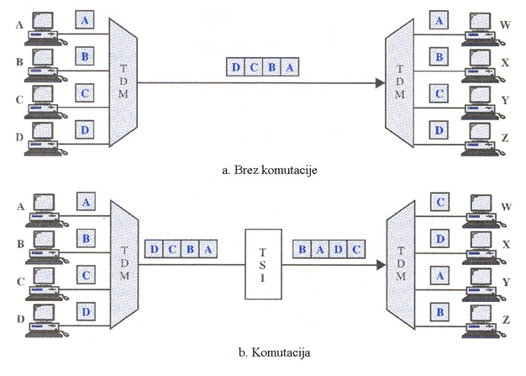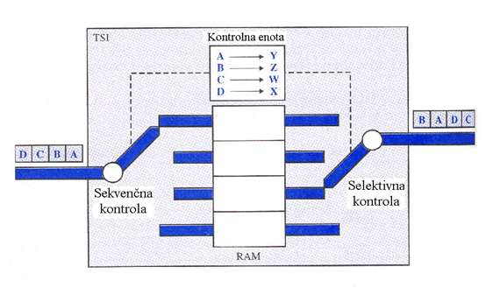

**PAKETNA KOMUTACIJA**

Pomanjkljivosti vodovne komutacije za podatkovne prenose:

* + Linija je pogosto prosta in so njene zmogljivosti neizkoriščene, ker podatki običajno prihajajo v grupah, med katerimi pa je tudi precej praznine.
  + Podatkovna hitrost prenosa. Omejena je z zmogljivostjo, ki pripada enemu kanalu (pasovna širina pri FDM, oz. bitna hitrost pri TDM).
  + Pri vodovni komutaciji so vsi prenosi enaki, medtem ko pri podatkovnih prenosih preko omrežja želimo kakšnemu prenosu dodeliti večjo prioriteto.

Boljša rešitev za podatkovne prenose je takoimenovana *paketna komutacija*. V omrežjih s paketnim preklopom se podatki pošiljajo v diskretnih enotah z bloki različnih dolžin imenovanih *paketi*. Maksimalno dolžino bloka določa omrežje. Dolgi prenosi so razdrobljeni v več paketov. Vsak blok pa razen podatkov vsebuje tudi glavo s kontrolnimi informacijami (kot so prioritete, naslov izvora in naslovnika). Paketi po omrežju potujejo od vozlišča do vozlišča. V vsakem vozlišču se paket za kratek čas shrani in nato usmeri k naslednjemu ustreznemu vozlišču glede na informacijo v glavi.

**Pristop z datagramom**

Pri tem pristopu paketne komutacije je vsak paket obravnavan posebej, neodvisno od ostalih. Tudi če paket predstavlja samo del večpaketnega prenosa, ga omrežje obravnava kot samostojnega. Paketi v tej tehnologiji so *datagrami*.   
Linija, ki povezuje par vozlišč, lahko vsebuje več kanalov. Vsaka linija je sposobna istočasno prenašati datagrame enega ali mnogo različnih izvorov. Datagrami se prenašajo istočasno ali z TDM ali FDM multipleksiranjem.

**Virtualni vodovni pristop**   
Relacija med paketi pripada sporočilu ali prenosu. Na začetku prenosa se izbere ena pot med pošiljateljem in prejemnikom. Vsi paketi poslanega sporočila potem potujejo drug za drugim po tej izbrani poti.   
*Preklopni virtualni vod* (SVC - switched virtual circuit ) je konceptualno primerljiv klicni vodovni komutaciji. Pri tem konceptu se vzpostavi virtualni vod kadarkoli je potrebno in to samo za čas trajanja določene izmenjave. Če npr. postaja A želi poslati štiri pakete postaji X, najprej zahteva vzpostavitev povezave. Ko je povezava sklenjena pa so paketi poslani po vrsti drug za drugim. Ko je zadnji paket sprejet in po potrebi potrjen (acknowledged), se povezava sprosti in virtualni vod neha obstajati. Vsakič, ko postaja A ponovno komunicira s postajo X, se vzpostavi nova pot.

**POVEZAVA PODATKOV**

Za komunikacijo potrebujemo vsaj dve napravi - eno za pošiljanje in eno za sprejemanje podatkov. Za uspešno kontrolo prenosa so pomembne naslednje funkcije:

* + *Upravljanje linije*. Določa katera enota lahko pošilja podatke preko linije.
  + *Kontrola poteka*. Določa količino podatkov poslanih v istem intervalu (hitrost prenosa).
  + *Kontrola napak*. Omogoča sprejemniku, da obvesti pošiljatelja, če je kateri od blokov pri pošiljanju izgubljen ali poškodovan in koordinira ponoven prenos omenjenih blokov s pošiljateljem.

Naloga povezave je dostavljanje podatkovnih enot (skupine bitov) od ene postaje do druge brez napak. Postaja pa ne posreduje na linijo samo podatkovne enote ampak na njeni osnovi tvori blok (frame). *Informacijski blok* sestavlja omenjena podatkovna enota in dodatno še *glava* in *rep*. Glava vsebuje običajno naslov pošiljatelja, naslov naslovnika in morda kontrolne informacije (odvisno od protokola). Rep pa vsebuje CRC bite za kontrolo napak. Za upravljanje linije pa obstajajo še *kontrolni bloki*, ki so kratki binarni bloki katerih glava vsebuje kontrolno informacijo (ACK, NAK, ENQ) in CRC bite v repu.

**UPRAVLJANJE LINIJE**

Nobena enota na liniji nima dovoljenja za oddajanje, dokler nima zagotovila, da sprejemnik lahko sprejme in je pripravljen na sprejem. Sprejemna naprava je namreč lahko zasedena ali ne deluje. Če oddajna naprava ne bi poznala njenega statusa, bi po nepotrebnem izvajala oddajo. Naloga upravljanja linije je nadzor vspostavljanja zveze in dovoljenja enoti, da pošilja v določenem času.

**Koncept upravljanja ENQ/ACK**

ENQ – povpraševanje (enquiry)

ACK – potrditev (acknowledge)

NAK – nepotrditev

EOT – konec prenosa (end of transmission)

**Koncept upravljanja Poll/Select**

Metoda upravljanja linije poll/select se uporablja pri topologijah, ko je na liniji predvidena ena naprava kot *primarna* in več naprav, ki so predvidene kot *sekundarne.* To je večtočkovna povezava, kjer je potrebno koordinirati več vozlišč namesto samo dve. V tem primeru ne zadostuje samo koordinacija v smislu ali je naprava pripravljena, ampak tudi katero od vozlišč ima dostop do linije. Zmeraj, ko večtočkovna povezava vključuje primarno enoto in več sekundarnih preko ene same prenosne linije, morajo vse izmenjave izvedene preko primarne enote, četudi je končna destinacija sekundarna naprava. Primarna enota upravlja linijo in sekundarne enote upoštevajo navodila. Katera enota ob določenem času zaseda linijo, določa primarna enota in je zmeraj iniciator prenosa. Če želi sprejeti podatke, vpraša sekundarne enote, če imajo kaj za oddajo; ta funkcija se imenuje *polling*. Če želi podatke oddati, sporoči ustrezni sekundarni enoti, da se pripravi za sprejem; ta funkcija se imenuje *selecting.*

*Polling* – vprašanje sekundarni enoti, če ima kaj za oddajo.

*Selecting* – sporočilo sekundarni enoti, da se pripravi za sprejem.

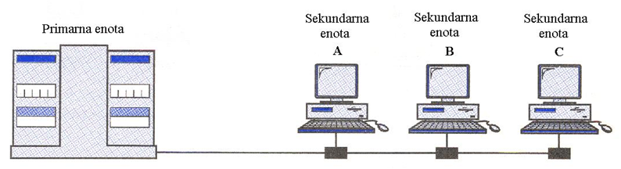

Pri prenosu točka-točka, je identifikacija nepomembna. Vsak prenos preko linije je v tem primeru namenjen preostali enoti. Da pa lahko primarna enota v večtočkovni topologiji identificira in komunicira z določeno sekundarno enoto, mora le-ta biti imenovana. Zato ima vsaka enota na liniji ime oziroma *naslov*, ki se uporablja za identifikacijo. Poll/select protokoli identificirajo vsak blok na liniji. Vsaka sekundarna enota ima različen naslov, ki se pojavi na določenem mestu vsakega bloka imenovanem *naslovno polje* (address field) ali *glava* (header) – odvisno od protokola. Če je prenos iz primarne naprave, naslov navaja prejemnika podatkov. Če pa podatke pošilja sekundarna enota, naslov navaja pošiljatelja.

**KONTROLA POTEKA**

V večini protokolov je kontrola poteka nabor procedur, ki povedo pošiljatelju koliko podatkov lahko pošlje predno mora počakati na ACK blok iz sprejemnika.

Vsaka sprejemna naprava ima omejeno hitrost procesiranja prihajajočih podatkov in omejeno velikost spomina kamor te podatke shranjuje. Sprejemna naprava mora imeti možnost, da oddajno enoto informira predno so te meje dosežene in zahteva oddajo manj podatkovnih blokov ali začasno zaustavitev pošiljanja. Prihajajoči podatki morajo biti pred uporabo pregledani in procesirani. Hitrost tega procesa je običajno počasnejša od prenosa. Zato ima vsaka sprejemna enota spomin imenovan buffer, kjer se spravijo prihajajoči podatki pred procesiranjem. Če se buffer napolni, mora imeti sprejemnik možnost ustaviti prenos dokler zopet ni pripravljen na sprejem.

**KONTROLA NAPAK**

Na nivoju podatkovnih povezav se pojem *kontrole napak* nanaša v glavnem na odkrivanje napak in ponovno pošiljanje. Ko sprejemnik zazna napako, pošlje negirano potrditev (NAK blok) in pošiljanje bloka je ponovljeno. Proces se imenuje ARQ - *avtomatska zahteva ponovitve* (automatic repeat request).   
Stop-and-wait ARQ metoda je oblika kontrolnega poteka razširjena z možnostjo ponovnega pošiljanja podatkov, ko so bloki poškodovani ali izgubljeni. Za ponovno pošiljanje so osnovni metodi dodane štiri nove značilnosti:

* + Oddajna enota obdrži kopijo zadnjega poslanega bloka dokler ne dobi potrditve.
  + Za identifikacijski namen sta podatkovni in ACK blok oštevilčena izmenoma z 0 in 1.
  + Če je ugotovljena napaka na podatkovnem bloku, ki kaže da se je spremenil pri prenosu, sprejemnik vrne NAK blok.
  + Oddajna naprava je opremljena z uro.

**KOMPRESIJA PODATKOV**

Informacijo lahko kategoriziramo v dve kategoriji:

* + Informacija v obliki bloka (računalniške datoteke – tekstovne, slikovne, audio itd.),
  + Informacija v obliki podatkovnega toka (informacija se nenehno generira v izvoru).

Večjo učinkovitost shranjevanja in pošiljanja podatkov dosežemo s *kompresijo podatkov*. S kompresijo kodiramo originalno informacijo, tako da je podana z manjšim številom bitov. *Kompresijsko razmerje KR* je definirano kot razmerje med številom bitov originalne informacije in številom bitov kompresirane informacije.

**KOMPRESIJA BREZ IZGUBE**

Kompresija brez izgube omogoča ponovno generiranje originalne informacije. Uporablja se za učinkovitejše izrabo spominskega prostora pri shranjevanju računalniških datotek, ki jih kreirajo različni programi in za učinkovitejši prenos podatkov. Večina računalniških datotek je precej redundantnih, kar pomeni, da imajo precej podatkov, ki se neprestalno ponavljajo. Kompresijski program pa to redundanco odstrani. Koščke podatkov, ki se ponavljajo, kompresijski program uporabi samo prvič, v nadaljevanju, ko se ponovijo pa se nanje samo sklicuje s povezavo znotraj dadoteke kot ilustrira slika.

Pri kompresiji iščemo čim večje vzorce, ki se ponavljajo in jih pri ponovitvi zamenjamo z mnogo krajšim sklicevanjem na prvo pojavitev tega vzorca ali pa na slovar vzorcev – odvisno od načina kodiranja.   
Kompresijsko razmerje je odvisno od mnogo faktorjev kot so vrsta datoteke, dolžina datoteke in kompresijske sheme. V tekstovnih datotekah se določene črke in besede pogosto pojavljajo v enakih vzorcih. Tako imajo veliko redundance in imajo veliko kompresijsko razmerje. Podobno je s programskimi jeziki, ker uporabljajo sorazmerno majhen nabor ukazov. Datoteke, ki vsebujejo pretežno različne podatke (kot so grafične ali glasbene datoteke) ne vsebujejo ponavljajočih vzorcev in niso primerne za kompresijo po opisanem postopku.

**KOMPRESIJA Z IZGUBO**

Pri tehniki kompresije z izgubo pa se preprosto odstranijo manj pomembni biti informacije in dadoteka se prekroji, tako da postane manjša. Ta tehnika se uporablja za zmanjševanje bitnih slik. Enostaven primer te vrste kompresije je, če spremenimo barvno globino bitne slike iz 24 bitov na 8 bitov (iz treh bytov na enega). Na ta način se slikovna informacija zmanjša na tretjino originalne velikosti. Količino informacij lahko zmanjšamo tudi z zmanjšanjem resolucije originalne slike. Če bomo npr. sliko reproducirali izključno na računalniškem monitorju ji lahko prilagodimo velikost na resolucijo računalniškega monitorja (npr. 1024x768 točk), ne da bi pri tem vplivali na kvaliteto prikaza. Velikost slike je 800x533 točk

|  |  |
| --- | --- |
| **Primer 1:** bmp, globina barve: 8 bitov, kapaciteta: 418 kb | **Primer 4:** jpg, globina barve: 24 bitov, kapaciteta: 31 kb |
| **Primer 2:** bmp, globina barve: 24 bitov, kapaciteta: 1250 kb | **Primer 5:** jpg, globina barve: 24 bitov, kapaciteta: 21 kb |
| **Primer 3:** jpg, globina barve: 24 bitov, kapaciteta: 49 kb | **Primer 6:** jpg, globina barve: 24 bitov, kapaciteta: 9 kb |

V splošnem želimo, da se pri kompresiji ohrani barvna globina in originalna resolucija slike. Običajno večja površina slike (npr. nebo ali zelenica) deluje podobno. Vendar tudi ti deli slike vsebujejo točke, ki so različne, tako da so algoritmi za kompresijo brez izgube precej neučinkoviti. Da lahko takšno sliko zmanjšamo, je potrebno spremeniti barvo nekaterim točkam. Če ima slika veliko površino neba, program za kompresijo izbere modro barvo, ki bo uporabljena za vse točke določene površine. Glede na dobljeno informacijo program spremeni barvo omenjenih točk in naredi nov zapis dadoteke. Na ta način se dosežejo velika kompresijska razmerjan ne da bi se slika opazno spremenila. Seveda pa ne moremo več regenerirati originalne informacije potem, ko smo izvršili kompresijo.

Za kompresijo videa je najbolj uporabljan standard MPEG (Motion Picture Expert Group). MPEG-1 standard je bil razvit za produkcijo digitalnega videa VCR (videorekorder) kakovosti za hitrosti okrog 1.2 Mbps. Ta standard omogoča shranjevanje na CD ploščo in prenos preko digitalnih telefonskih linij. MPEG-2 standard je mnogo širši. Omogoča uporabo različnih velikosti slike (352x240 točk, 720x480, 1440x1152 in 1920x1080 točk). Glavni poudarek je na formatu 720x480, ki ustreza konvencionalni televiziji. Z uporabo MPEG-2 kompresije dobimo zelo kvaliteten video pri hitrostih 4 do 6 Mbps. Standard MPEG-4 pa je namenjen uporabi pri zelo nizkih bitnih hitrostih, kot je pri brezžičnih omrežjih.   
Za audio kompresijo je najbolj razširjeno MP3 (MPEG layer 3) kodiranje. Omogoča kompresijo, ki zreducira bitne hitrosti za faktor 12, pri zelo majhni izgubi kvalitete zvoka.

**Radiodifuzija** je posebna veja brezžičnih telekomunikacij. Komunikacija je enosmerna in poteka iz ene tečke za neomejeno št. uporabnikov. (l. 1901 prvi prenos radijskega signala čez Atlantik)

**AM radiodifuzija**

*LF (low frequency)* se razširja vzdolž površine zemlje, kar je zelo ugodno za čezoceansko oddajanje.  
*HF (high frequency)* se razširja premočrtno in se odbija od ionosfere. Na ta način je domet zelo velik.  
*MF (middle frequency)* so značilni odboji od ionosfere, vendar le v nočnem času. Odboji od ionosfere niso tako močni kot pri kratkih valovih, tako da niso uporabni za pokrivanje celotne zemeljske oble.

**FM raduidifuzija** (občutljivost na motnje in majhna zmogljivost kanala za prenos kakovostnega zvoka)

* Moduliran signal ni občutljiv na motnje,
* Prenos poteka na zelo visokem frekvenčnem področju - VHF (Very High Frequency: 30 MHz do 300 MHz; radiodifuzija 87,5 MHz do 108 MHz)
* V tem frekvenčnem področju, so v uporabi širši kanali, za prenos kakovostnega zvoka.

FM multipleksni način omogoča kakovosten stereofonski prenos zvokovnih signalov.

Pri vseh tehnoloških izboljšavah je bilo upoštevano načelo združljivosti z že obstoječimi sistemi, zato današnji sistemi prenašajo: mono zvok, stereo zvok in podatke (RDS – Radio Data System) v enotnem 75 kHz širokem radijskem kanalu.

FM demodulacija

Po frekvenčni demodulaciji, sprejemnik izloči pilotsko frekvenco in jo nelinearno ojači, da se generira harmonski val 38 kHz, harmonski val 38 kHz doda sprejetemu signalu kot nadomestek izločenemu signalu, sprejemnik razpolaga s signalom L+D in po AM demodulaciji s signalom L-D.

Z mešanjem: (L+D) + (L-D) = 2L (L+D) – (L-D) = 2D

dobimo levi in desni zvočni signal, ki ju ločeno ojačimo in reproduciramo.

RDS (Radio Data System)

Predstavlja nadgradnjo analognega FM radio sistema, modulira podnosilec 57 kHz (trikratnik pilotske frekvence), prenaša podatke v digitalni obliki s hitrostjo 1187.5 bps (pasovna širina približno 1.2 kHz). Usluge: Alternativne frekvence oddajne postaje, izpis imena postaje, frekvence, ure in datuma, txt sporočilo

**Digitalni radio – DAB**

Motenj sprejema, ki jih povzroča interakcija odbitih valov in direktnega vala, ni mogoče odpraviti pri klasični FM radiodifuziji. Evropska skupnost je zato razpisala razvojni projekt z imenom EUREKA 147, ki naj bi začrtal nov digitalni radiodifuzni sistem, prilagojen opisanim razmeram.

Digitalni radio (DAB – Digital Audio Broadcasting) je sistem za prenos digitalnega avdio signala obenem s potrebnimi podatki.

Izhodišča za razvoj DAB:

Odpornost na sprejem odbitih valov, kakovost zvoka primerljiva s CD standardom, boljša izkoriščenost frekvenčnega spektra, možnost hkratnega prenosa zvoka in podatkov.

Pretvorba analognega avdio signala v digitalni signal.

Vzorčenje se izvaja s frekvenco 48 kHz in resolucijo 16 bitov, pri stereo signali se torej generira bitni niz hitrosti: R = 48 kHz * 16 bit * 2 = 1536 kbps

Uporablja se kompresija podatkov (MPEG Audio Layer II) z faktorjem KR okrog 10, dobljena bitna hitrost po kompresiji je v mejah 64 do 320 kbps.

Modulacijska tehnika - COFDM

Za prenos je uporabljena tehnika kodnega ortogonalnega frekvenčnega multipleksa *COFDM (Coded Orthogonaly Frequency Multiplex)*. DAB kanal ima pasovno širino 1536 kHz, digitalni signal se znotraj tega pasu časovno in frekvenčno multipleksira s pomočjo 1536 frekvenčnih nosilcev.

V enem kanalu je lahko distribuiranih več programov (avdio, slikovnih) in različnih dodatnih informacij. Informacije posameznega programa in podatki niso modulirani na frekvenčne nosilce zaporedoma, ampak pseudo-naključno.

Značilnosti prenosa

Pasovna širina signala posameznih nosilcev je 1 kHz – zelo mala simbolna hitrost.

Trajanje simbola je večje od predvidene zakasnitve odbitega signala - ne pride do intersimbolne interference in odbiti signal celo pripomore h kakovosti sprejema.

Razmere pri velikem številu odbitih valov z različnimi zakasnitvami in jakostmi so naravnost idealne za DAB sistem.

Če signal izvira iz drugega oddajnika, ki je na drugi lokaciji in drugačni oddaljenosti, dobimo na strani sprejemnika enake razmere.

Zgradimo lahko mrežo oddajnikov, ki z istim programom na isti frekvenci pokrivajo veliko področje (SFN – Single Frequency Network).

**Črnobela televizija**

Glavne lastnosti: 625 vrstic, ena vrstica ima 4/3 * 625 = (833) 830 točk, vsaka slika je sestavljena iz 625 * 830 = 518.750 točk, vsako sekundo prenašamo 25 slik, dobimo 518.750 * 25 = 12.968.750 znakov na sekundo.

Širino TV kanala določa število točk, ki jih je potrebno prenašati v eni sekundi – po normi CCIR je to 6,5 MHz. Iz praktičnih razlogov je dejanska širina za slikovni signal 5 MHz. Slikovno informacijo je tako mogoče prenašati z AM modulacijo v VHF in UHF frekvenčnem območju. S standardom je določeno, da se prenaša le zgornji bočni pas, spodnji pa le delno (750kHz).

Video signal

Za potrebe reprodukcije slike so slikovnemu signalu dodani sinhronizacijski in zatemnilni impulzi.

Za prenos zvoka je uporabljena tehnika frekvenčnega multipleksiranja z nosilcem 5,5 MHz, ki je frekvenčno moduliran in prenaša mono zvok.

**Barvna televizija**

Ob pojavu barvne televizije je v svetu nastalo kar nekaj sistemov, ki niso bili združljivi:

* + NTSC sistem je bil razvit v ZDA leta 1953 (525 vrstic in 60 polslik v sekundi).
  + SECAM sistem je nastal je v Franciji.
  + Pri nas je v uporabi PAL sistem, ki je nastal je v Nemčiji leta 1963. PAL sistem ima boljše lastnosti. Podobno kot pri črnobeli televiziji sestavlja sliko 625 vrstic in 50 polslik v sekundi.

Video signal

Svetlobo lahko razstavimo na tri barve: R-rdeča, G-zelena, B-modra.

Luminiscenčni (črnobeli) signal Y dobimo s vsoto: Y=0.3R+0.59G+0.11B

Pololeg Y signala tvorita video signal še signala U in V: V=R-Y U=B-Y

Signale U, V in Y prenašamo v istem frekvenčnem pasu kot ČB sliko (Y), zato moramo zagotoviti, da se med sabo ne pomešajo. Z barvnima komponentama U in V moduliramo nosilec 4.43 MHz.

**Digitalna televizija – DTV**

Večina opreme, ki jo danes uporabljamo za televizijsko produkcijo, je digitalna. V dolgi verigi od izvora programa do gledalca je le zadnji del poti, ki ga predstavlja TV oddajnik, analogen. Digitalni signali so izredno odporni proti motnjam in popačenjem, ki nastajajo pri prenosu po različnih medijih. Gradniki slike v digitalni obliki so neobčutljivi za obliko impulza. Tako je mogoče zgraditi transparenten sistem, kjer sta vhodna in izhodna signala popolnoma identična.

Slikovne komponente Y, U in V se prenašajo druga za drugo, zato govorimo o komponentnem sistemu. Digitaliziramo jih na sledeč način: komponento Y vzorčimo s frekvenco 13,5 MHz, komponenti U in V pa s frekvenco 6,75 MHZ. Vzorcem priredimo 8-bitno vrednost. Tako za prenos slike potrebujemo bitno hitrost: R=(13,75+6,75+6,75) [MHz]*8 [bit] = 216 Mbps

Zaradi velike količine informacij je nujna kompresija. Za mednarodno izmenjavo je še uporaben 34 Mbps ISO MPEG signal.

**HDTV – High Definition Television**

Leta 1984 ameriška postaja CBS predlaga: 1050 vrstic (dvakrat več kot 525 (NTSC) – poceni pretvorba), 60 polslik na sekundo, format slike 5:3 in prenos po dveh obstoječih TV kanalih in sestavljanje slike v sprejemniku

HDTV je postala ponovno aktualna v začetku devetdesestih, ko se je začelo govoriti o kristalno čisti sliki (ločljivost 1920 x 1080), širokem zaslonu (16:9) in prostorskem zvoku (Dolby Digital).

**Izhodišča za uvedbo kabelskih omrežij**

Omrežja za kabelsko TV so doživela hiter razvoj v 90-ih letih.

Namenjena so bila enosmerni komunikaciji, namen je bil distribucija TV programov od ponudnika do naročnikov. Omogočila so večji izbor programov, ki je presegal lokalno raven.

Velik izbor programov je vzpodbujal nadaljne investicije za izgradnjo, tako da danes pokrivajo praktično vsa urbana področja.

**Uporaba za podatkovni prenos**

Tehnične značilnosti (ocena primernosti za podatkovni prenos):

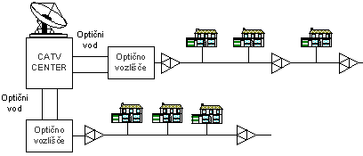Kabelsko omrežje ima na voljo veliko pasovno širino, zato je primerno za dostop do interneta.

Vsak analogni TV kanal zaseda približno 6 MHz pasovne širine, kar pri uporabi modulacije 64-QAM omogoča bitne hitrosti 36 Mbps.

Edini problem je bil, da kabelska omrežja niso bila načrtovana za komunikacijo od naročnika do omrežja.

**Dostop do Interneta**

Za dostop do interneta je potrebno:

Dvosmerna komunikacija med naročniki in strežnikom v glavni postaji. Zato je napajalnim vodom, ki so večinoma optični kabli, dodan še en optični vodnik, ki je namenjen za povezavo od naročnika do interneta.

Razvodne koaksialne vode je potrebno opremiti z dvosmernimi ojačevalniki (v ločenem frekvenčnem področju), za distribucijo signalov v obe smeri. Omrežja, ki uporabljajo optične in koaksialne kable imenujemo hibridni sistem - HFC (Hybrid Fiber-Coaxial system).

**Frekvenčna razdelitev omrežja**

Frekvenčni pas:

-54 MHz do 500 MHz namenjen distribuciji analognega TV signala.

-550-750 MHz za prenos podatkov do uporabnikov - modulacijski postopek 64-QAM in 256-QAM.

-5-45 MHZ povratni kanal (prenos od uporabnika) - ima manjšo pasovno širino (200-3200kHz) in modulacijska postopka 4-PKS in 16-QAM.

**Lastnosti povezave**

Kanala za obe smeri prenosa pa nista na voljo samo enemu naročniku, ampak si ju delijo vsi naročniki, ki so vezani na isti krak omrežja. Ureditev prometa je podobna kot pri lokalnih omrežjih. Število naročnikov, ki si delijo iste kapacitete je 600 do 2000. Tako je dejanska hitrost prenosa za posameznega naročnika odvisna od prometa. Vendar pa tudi v času večjega prometa lahko uporabniki pričakujejo prenosne hitrosti nad 1Mbps.

**Telefonsko omrežje**

Začetno obdobje telefonije:

-Telefone so prodajali v parih in uporabniki so morali sami potegniti žice med aparatoma.

-Za pogovor med več osebami je bilo traba potegniti več ločenih žičnih povezav.

-Ob hitrem naraščanju števila telefonov so mesta postala en sam velik splet žic, ki so se brez pravega reda prepletale med hišami.

Kot rešitev se pojavijo preklopni centri. Pojavil se je nov problem, ker se uporabniki, povezani na različne preklopne centre, niso mogli poklicati. Logična posledica je bila povezovanje med preklopnimi vozlišči, najprej v krajevnem okviru in kasneje tudi medkrajevno.

Sčasoma se je izoblikoval javni telefonski sistem, kakršnega poznamo danes.

Njegove značilnosti: Avtomatizacija preklapljanja, povezovanje central in širjenje omrežja.

Sprva so bila omrežja popolnoma analogna in zmožna zgolj prenosa govornega signala, za kar je bilo že od vsega začetka tudi načrtovano. Z razvojem digitalne tehnologije so se hitro pokazale prednosti digitalnega prenosa signalov. V telefonsko omrežje so ga začeli uvajati najprej na višjih hierarhičnih nivojih (med vozlišči oziroma centralami) kasneje vse bliže in bliže uporabniku, tako da omrežje postaja popolnoma digitalno.

**Analogno omrežje**

Na začetku razvoja so bila telekomunikacijska omrežja popolnoma analogna in rezervirana za prenos analognih informacij – govorna komunikacija. Tudi lokalna povezava naročnikovega telefonskega aparata s telefonsko centralo je bila pravtako analogna.

Z napredkom digitalnega procesiranja se je med naročniki pojavila potreba tudi po izmenjavi podatkov poleg govora. Izmenjavo digitalnih informacij preko obstoječih analognih linij so omogočili modemi.

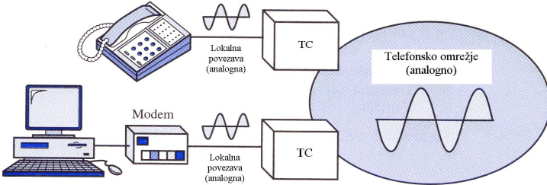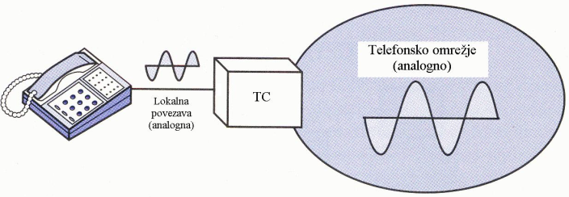

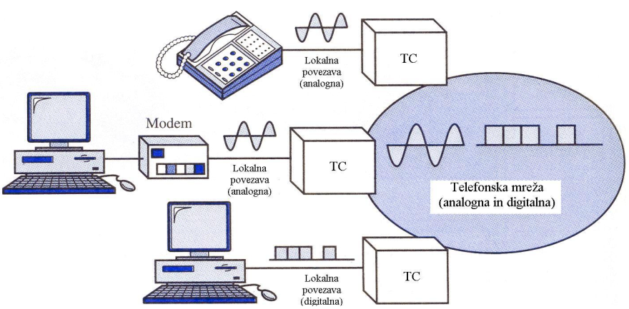**Analogne in digitalne storitve do naročnika**

Za zmanjševanje stroškov in izboljšanje učinka (performance), so telefonski ponudniki sčasoma dodajali digitalne tehnologije, medtem ko so ponujali še naprej analogne storitve svojim strankam.

**Integrirano digitalno omrežje IDN**

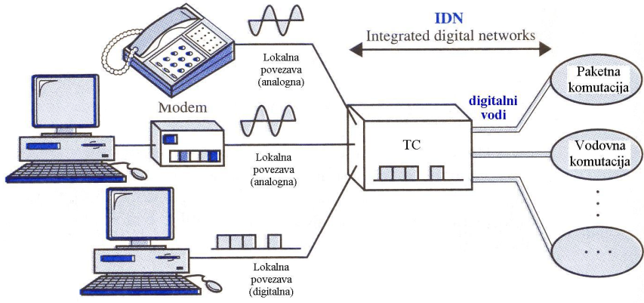V nadaljevanju se je pojavila zahteva po dostopu v različna omrežja (omrežja s paketno komutacijo in omrežja z vodovno komutacijo). Za zadostitev teh potreb so telefonski ponudniki uvedli integrirano digitalno omrežje (IDN – Integrated Digital Network).

IDN je kombinacija omrežij namenjenih za različne namene. Dostop do teh omrežij je omogočen z *digitalnimi vodi*, ki so **časovno multipleksirani kanali**, ki si delijo zelo hitre poti.

**ISDN (Integrated Service Digital Network)**

*Digitalno omrežje z integriranimi storitvami - ISDN* (Integrated Service Digital Network) ima tudi lokalne povezave z digitalno naročniško linijo. Glavne značilnosti:

-Glasovni prenosi so digitalizirani na izvoru - odpade potreba po analognih nosilcih.

-Poenoteno pošiljanje podatkov, glasu, slik, faksov itd. preko digitalnega omrežja.

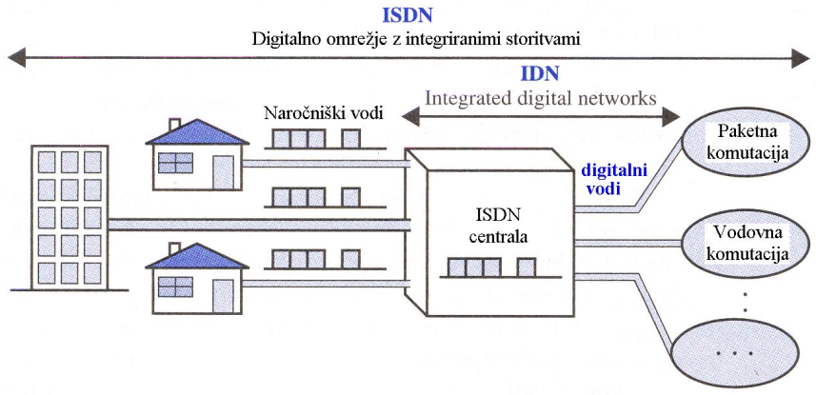-Vse uporabniške storitve so digitalne in so mnogo bolj učinkovite in fleksibilne od analognih storitev.

**ISDN** je nadgradnja obstoječega digitalnega telefonskega omrežja ne pa njegova zamenjava

**ISDN** omogoča vse komunikacijske povezave doma ali v zgradbi preko istega vmesnika.

**Nesimetrični naročniški vod – ADSL**

Trenutno tem zahtevam sledita dve tehnologiji: kabelski modem in *nesimetrični naročniški vod ADSL* (Asymetric Digital Subscriber Line). Obe tehnologiji zagotavljata Internet povezave, ki so mnogokrat hitrejše od 56K modema, vendar še vedno nista dovolj hitra za podporo povezave storitev na domu, kot sta digitalna televizija in video na zahtevo.

Značilnosti telefonskega priključka:

-Frekvenčnego področje analognega govornega signala je 300 Hz do 3300 Hz.

-Priključna bakrena žica omogoča prenos signala z bistveno večjo pasovno širino (več MHz).

Uporaba tako male pasovne širine ima zgodovinske razloge, ki so posledica tehnološkega razvoja. Zaradi male pasovne širine signala pa je v telefonskih kablih zelo mnogo žic na malem prostoru brez bojazni, da bi prišlo do interference med linijami.

Digitalne naprave, ki pošiljajo digitalne namesto analognih signalov, lahko uporabijo bistveno večje kapacitete telefonske linije. Prav to dejstvo koristi nesimetrični naročniški vod ADSL, za povečanje hitrosti povezave.

Nesimetrični se imenuje, ker frekvenčno razdeli linijo tako, da je hitrost prenosa k naročniku večja od prenosa od naročnika. Takšen pristop je uporabljen zaradi dejstva, da večina uporabnikov Interneta išče vsebine (jih prenaša na svoj računalnik) v večjem obsegu kot pa jih pošilja.

**Lastnosti ADSL:**

-Zgornja meja dolžine povezave (priključek od naročnika do centrale) za ADSL storitev je približno 5,5 km. Z naraščanjem dolžine povezave kakovost signala pada in hitrost povezave je potrebno zmanjšati.

-Uporabnikom, ki so bliže centrale se lahko omogoči večje hitrosti. ADSL tehnologija lahko zagotovi maksimalno hitrost k naročniku do 8 Mbps na razdalji do 1,8 km in hitrosti od naročnika do 640 kbps.

-V praksi se danes v glavnem dosegajo hitrosti do 1,5 Mbps za prenos k naročniku in za prenos od naročnika med 64 in 640 kbps.

Obstajata **dva konkurenčna koncepta za** izvedbo ADSL, ki med seboj nista združljiva:

-*CAP (Carrierless Amplitude Phase) DMT (Discrete MultiTon)* - je mnogo bolj uveljavljen.

**CAP**

-Glasovni prenos poteka v pasu 0-4 kHz

-Kanal za prenos od naročnika zaseda frekvenčni pas od 25 do 160 kHz

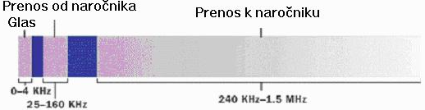-Začetek frekvenčnega pasu za prenos k naročniku pa je 240 kHz, medtem ko se zgornja frekvenca spreminja v odvisnosti od pogojev na liniji (dolžina, šum), vendar ne presega 1,5 MHz.

-Za prenos signala se uporablja QAM postopek.

**DMT**

-Celoten frekvenčni pas je razdeljen na 247 ločenih kanalov.

-Vsak kanal ima pasovno širino 4 kHz, po kanalih poteka prenos signala vzporedno.

-Vsak kanal je nadzorovan in če se kakovost preveč poslabša, se signal premakne na drug kanal. Sistem neprestano premika signale in išče najboljše kanale za oddajanje in sprejemanje.

**Mobilno telefonsko omrežje**

Značilnosti prvih mobilnih sistemov:

-Uporabljali so samo eno centralno anteno za celotno mesto, z močnim večkanalnim oddajnikom.

-Mobilni uporabnik je potreboval močnejši oddajnik z dosegom nekaj 10 km. Uporaba mobilne enote je bila tako pogojena tudi z močnejšim električnim virom kot je npr. avtomobilski akumulator.

-Ti sistemi so omogočili komunikacijo policiji, taksi službam in reševalnim službam. Za širšo uporabo je bil opisani sistem neprimeren, ker je imel zaradi omejenega frekvenčnega pasu omejeno število zvez in posledično uporabnikov.

**Celično radijsko omrežje**

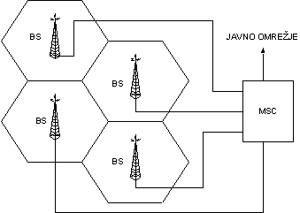Glede na omejen frekvenčni pas, ki je na voljo za brezžični prenos in glede na velike potrebe različnih uporabnikov, je frekvenčni spekter dragocen vir. Oddajnik pokrije večje ali manjše področje (odvisno od moči oddajnika) z določeno pasovno širino radijskega valovanja. Z manjšanjem moči oddajnika, se to področje oži in isto frekvenčni pas je potem lahko uporabljen v sosednjih področjih. Princip ponovne uporabe frekvenc pa je osnova *celičnega radijskega omrežja*.

Pri ***celični telefoniji*** je določen predel (npr. mesto) razdeljen na manjše geo. površine - *celice*.

Celica ima obliko šesterokotnika, njena velikost pa je odvisna od gostote uporabnikov. V redkeje naseljenih področjih so večje, v urbanih centrih (mesta) pa so manjše.

Približno v centru vsake celice je nameščena *bazna postaja* BS, ki ima nameščeno anteno za brezžično zvezo z mobilnimi uporabniki v bližini.

Vsaka bazna postaja ima več kanalov za prenos do uporabnikov(forward channels) in enako število kanalov za sprejem od uporabnikov (reverse channels).

Komunikacijski kanali se vzpostavijo z uporabo frekvenčno porazdeljenega multipleksiranja (FDM), časovno porazdeljenega multipleksiranja (TDM) ali kodno porazdeljenega dostopa (CDM).

Bazne postaje so z ožičenimi linijami ali mikrovalovnimi linijami povezane z *mobilnim preklopnim centrom* MSC (mobile switching center).

MSC upravlja povezave med celicami kot tudi vključevanje v javno telefonsko omrežje.

Ko mobilni uporabnik zapusti celico in se pojavi v drugi, posebna procedura prenese tudi povezavo v novo celico, tako da se klic nadaljuje brez prekinitve.

**Globalni sistem komunikacij – GSM**

* GSM (Global System for Mobile Communications) je Evropski standard za celično telefonijo.
* Deluje v frekvenčnem področju 890 do 915 Mhz za komunikacijo od uporabnika in 935 do 960 MHz za komunikacijo do uporabnika.
* Uporablja pa se lahko tudi v področju 1800 MHz v Evropi in 1900 MHz v Severni Ameriki.

Komunikacijski kanal:

-Za vzpostavljanje komunikacijskih kanalov je uporabljeno kombinirano frekvenčno in časovno porazdeljeno multipleksiranje.

-Celoten frekvenčni pas je razdeljen na 200 kHz pasove, tako da ima 25 MHz pas za vsako smer prenosa 124 nosilcev.

-Vsaki bazni postaji je dodeljen eden ali več nosilcev. Nosilec prenaša digitalni signal, ki zagotavlja promet in kontrolira kanale. Nosilni signal je razdeljen na 120 ms multi-bloke.

Struktura multibloka:

-Multi-blok sestavlja 26 blokov (frame); za promet se uporablja 24 blokov, ostala dva pa služita za kontrolo. Vsak blok sestavlja 8 oken (slot). Vsako okno prenaša 114 bitov podatka.

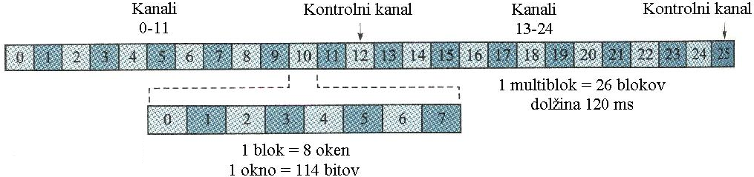

**Bitna hitrost kanala Rc**

Rc = 24 (oken/multi-blok) x 114 (bitov/okno) x 1/0.120 (multi-blokov/sek) = 22800 bps

Bitna hitrost za prenos glasu je v resnici manjša, ker digitalni signal vsebuje nekaj dodatnih bitov za korekcijo napak. Tako je polna bitna hitrost kanala za prenos digitalnega govornega signala lahko 14400 bps vendar se zaradi zanesljivosti uporablja hitrost 9600 bps (kar glede na kompresijo popolnoma zadostuje za govorni prenos).

**Nadgradnja sistema GSM**

Prva generacija mobilnih komunikacij so bili analogni sistemi in jih časovno lahko umestimo med leta 1980 in 1990. Bili so načrtovani izključno za prenos govornega signala in so za dostop do podatkovnih storitev neuporabni.

GSM je sistem druge generacije, njegovi začetki pa segajo v leto 1990:

-V osnovni različici je bil prioritetno načrtovan za podatkovne hitrosti 9600 bps za prenos govora.

-Uporablja vodovno komutacijo; uporabnik zaseda kanal, ki mu je dodeljen, ves čas zveze. Ta način dostopa je primeren za prenos v realnem času (govor), ni pa primeren za kratkotrajne podatkovne prenose (npr. iz Interneta), ker je za prenos tudi zelo male količine podatkov potrebno vzpostaviti zvezo kar traja približno 40 sekund. Za takšne primere je bistveno učinkovitejši paketni prenos.

GSM uporablja podatkovno komunikacijo in je zato primeren tudi za dostop do Interneta. Takšen pristop ima dve pomanjkljivosti:

-Zaradi nizkih hitrosti prenosa predstavljajo obsežni dokumenti pisani v jeziku HTML veliko oviro.

-Omejene so tudi prikazovalne zmogljivosti mobilnih terminalov.

Zato je bil razvit jezik **WML**, ki predstavlja jedro protokola WAP. Protokol je prirejen brezžičnim omrežjem in napravam ter omogča prikaz tekstovnih in zelo omejenih slikovnih informacij. Pretvorba iz HTML v WML lahko poteka avtomatsko na posebnem strežniku, vendar je praksa pokazala, da je smiselneje napisati prilagojeno verzijo internetnih strani v jeziku WML.

Za premostitev omenjenih težav poznamo **tri nadgradnje sistema** GSM, ki gredo v smeri učinkovitejšega in hitrejšega prenosa podatkov: **HSCSD**, **GPRS** in **EDGE**.

**HSCSD** (High Speed Circuit Switched Data)

Omogoča simetrično in asimetrično dodeljevanje več kanalov sočasno istemu uporabniku. Komutacija je še vedno vodovna in predvideva v prvi fazi dodelitev največ štirih kanalov v smeri k uporabniku. To omogoča bitne hitrosti 38400 bps (4x9600 bps) pri navadnem kanalu in 57600 bps (4x14400 bps) pri izboljšanem kanalu, kar je že primerljivo z dostopom preko telefonskega omrežja.

**GPRS** (General Packet Radio Service)

Uvaja v sistem GMS paketni prenos. To pomeni, da uporabniku ni dodeljen kanal za ves čas prenosa, temveč samo po potrebi za prenos posameznih paketov, dinamično in v skladu z razpoložljivimi kapacitetami. Po napovedih naj bi maksimalne bitne hitrosti presegle 100 kbps. Vendar pa obstajajo določene tehnične težave, zaradi katerih so se proizvajalci odločili, da bodo hitrosti precej nižje.

**Mobilni sistemi tretje generacije**

Sistemi tretje generacije so znani pod imenom IMT-2000 (International Mobile Telecommunications 2000). Njihova glavna značilnost je:

* Zlivanje obstoječih žičnih in brezžičnih omrežij (telefonsko omrežje, GSM, Internet).
* Višje podatkovne hitrosti (144 kbps globalno, 384 kbps urbano in 2 Mbps lokalno).
* Skupni frekvenčni spekter po vsem svetu (1,8 – 2,2 GHz pas).
* Mnogotera radijska okolja (celična, brezvrvična, satelitska, LAN-i).
* Širok nabor telekomunikacijskih storitev (govor, podatki, multimedia, internet).

**Računalniška omrežja**

Bistvena funkcija omrežja je prenos informacij med pošiljateljem in prejemnikom. Pošiljatelj in prejemnik sta *končni enoti* (telefon, računalnik) priključeni na omrežje. Ta proces lahko zajema pošiljanje posameznih blokov informacij ali prenos toka informacij. Omrežje mora zagotoviti *povezovanje*, kar v tem primeru pomeni zagotoviti pretok informacij med uporabniki. To osnovno sposobnost zagotavljajo *prenosni sistemi*, ki prenašajo informacijo preko različnih medijev kot so žice, kabli, radiovalovi in optični kabel. Omrežja so oblikovana za prenašanje specifičnih tipov informacij kot so analogni zvočni signali, biti ali znaki.

**Linijska konfiguracija**

Linijska konfiguracija se nanaša na način kako sta dve ali več enot priključene na linijo. Linija je fizična komunikacijska pot, ki prenaša podatke od ene enote k drugi. Da je komunikacija možna morata biti dve enoti na nek način povezani z isto linijo ob istem času.

Možni sta povezavi *točka-točka* ali *večtočkovna* povezava.

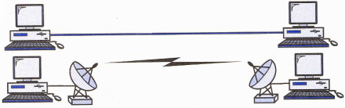Konfiguracija linije točka-točka

Pri povezavi točka-točka linijska konfiguracija zagotavlja povezavo med dvema enotama. Celotna kapaciteta kanala je rezervirana za prenos med tema dvema enotama.

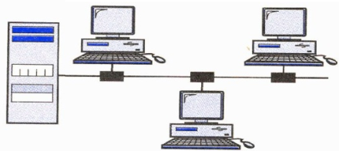Večtočkovna linijska konfiguracija

Večtočkovno povezavo dobimo, če si več kot dve enote delijo isto linijo. Pri večtočkovni povezavi se kapaciteta kanala deli med enotami in sicer *prostorsko* ali *časovno*. Če lahko več enot uporablja linijo istočasno, je to prostorska delitev. Pri časovni delitvi pa uporabnik čaka na svoj vrstni red.

**TOPOLOGIJA**

***Pojem topologije*** se nanaša na zasnovo omrežja ali fizično ali logično. Dve ali več enot je povezano z linijo, dve ali več linij pa tvori topologijo. Topologija omrežja je geometrična predstavitev povezav vseh linij in povezovalnih naprav (običajno se imenujejo vozlišča). Imamo pet osnovnih topologij: mreža, zvezda, drevo, vodilo in obroč.

***Pri izbiri topologije*** je pomemben tudi relativni status povezanih enot. Možni sta dve relaciji: *enakovredna*, kjer enoti delita linijo enako in *primarna-sekundarna*, kjer ena enota upravlja promet in ostale se temu podredijo.

1. **Mreža**

Pri mrežni topologiji ima vsaka enota točka-točka povezavo do vsake preostale enote.

Mrežna povezava ima več prednosti:

* + Prenos med enotami poteka brez problemov z urejanjem prometa, ki nastopi z delitvijo linije med različnimi napravami.
  + Robustnost sistema. Če katera linija ne deluje, sistem ne razpade.
  + Varnost in privatnost. Ko sporočilo potuje po namenski liniji, fizična ločitev povezave od ostalih enot preprečuje, da ga lahko prejme kdorkoli razen tisti, ki mu je namenjeno.
  + 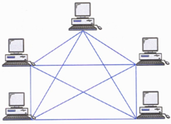Odkrivanje in izolacija napak je enostavna. S preusmerjanjem prometa lahko upravljalec omrežja določi natančno lokacijo napake.

Glavna pomanjkljivost mrežne topologije je število potrebnih linij in vhodno izhodnih priključkov na vsaki enoti. Zaradi števila povezav, je sprememba konfiguracije (npr. dodajanje nove naprave) težka. Zato je mrežna topologija običajno uporabljena zelo omejeno kot npr. hrbtenična povezava glavnih računalnikov hibridnega omrežja, ki lahko vključuje mnogo drugih topologij.

1. **Zvezda**

V zvezdni topologiji ima vsaka enota točka-točka povezavo samo s centralnim kontrolerjem, ki se običajno imenuje *hub*. S tem direkten promet med enotami ni možen. Vsaka enota pošlje podatke kontrolerju, le-ta pa jih posreduje naprej priklučeni enoti, ki so ji namenjeni.

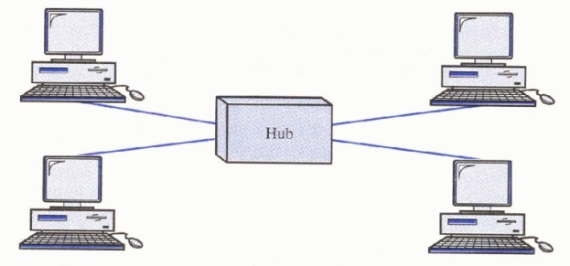

Prednost zvezde napram mreži je manj linij in s tem pripadajočih priključkov. S tem je tudi sprememba konfiguracije enostavnejša. Nadaljna prednost je robustnost (izpad ene linije izloči samo napravo na tej liniji) in identifikacija ter izolacija napak. Dokler deluje hub, ga lahko uporabimo za kontroliranje linij.

1. **Drevo**

Drevesna topologija je varianta zvezde. Za razliko od zvezde niso vse enote priključene na centralni hub, ampak na sekundarnega, ki je potem priključen na primarnega.

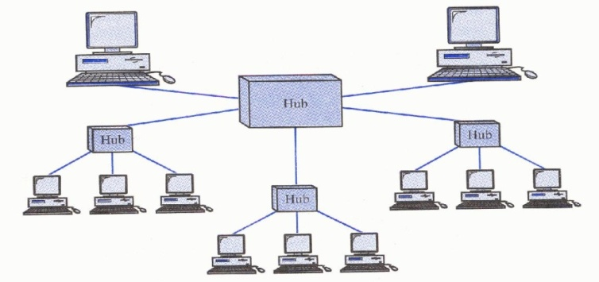Pri drevesni topologiji je *centralni hub* aktiven kar pomeni, da vsebuje repeater (linijski ojačevalec), s čemer se poveča razdalje med pošiljateljem prejemnikom. Sekundarni hubi so lahko aktivni ali pasivni. Pasivni zagotavljajo samo fizično povezavo med enotami.

Prednosti in pomanjkljivosti so enake kot pri zvezdi. Uvedba sekundarnih hubov pa še dodatno omogoča, da ima več enot dostop do centralnega huba.

1. **Vodilo**

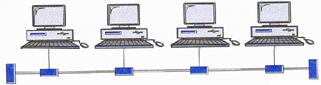Vsi predkodni primeri so prikazovali konfiguracijo točka-točka, medtem ko vodilo predstavlja večtočkovno povezavo. En dolg kabel služi kot hrbtenica na katero so priključene naprave v omrežje.

Enote so priključene na vodilo preko konektorja s priključno linijo. Zaradi izgub na konektorjih je število priključkov in dolžina vodila omejeno.

Prednost vodila je enostavnost instalacije. Pomankljivost pa je težavna rekonfiguracija in izoliranje napake. Vodilo je običajno oblikovano tako, da je optimalno učinkovito že pri zagonu, zato je težavno dodajanje novih enot. Če se pojavi napaka na vodili, so vse komunikacije med enotami onemogočene.

1. **Obroč**

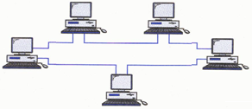Pri topologiji obroča ima vsaka enota povezavo točka-točka samo z dvema sosednjima enotama na obeh straneh. Signal se širi vzdolž obroča v eni smeri od enote do enote, dokler ne doseže naslovnika. Vsaka enota ima repeater (linijski ojačevalnik), ki signal regenerira predno ga posreduje naprej.

Obroč je sorazmerno lahko instalirati in rekonfigurirati. Pri številu naprav je treba upoštevati promet. Tudi napake je sorazmerno enostavno odkriti. V okolici napake enote ne dobivajo signalov, kar mrežnemu upravljalcu olajša delo pri odkrivanju. Ima pa pristop pomanjkljivost, da izpad postaje lahko onemogoči celotno omrežje.

1. **Hibridna topologija**

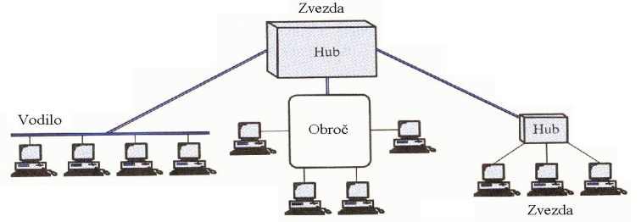

**Prenosni način**

Pojem prenosnega načina se uporablja za definicijo smeri poteka signala med dvema povezanima enotama. Obstajajo trije načini prenosa: simplex, half duplex in full-duplex.

-Pri simplex načinu je komunikacija enosmerna. Samo ena od enot na liniji lahko pošilja, medtem ko druga lahko samo sprejema. Tastatura in monitor sta tipična primera simplex enote.

-Pri half-duplex načinu lahko vsaka postaja pošilja in sprejema, vendar ne istočasno. Medtem ko ena enota oddaja, lahko druga samo sprejema in obratno. Primer takšne naprave je CB postaja.

-Pri full-duplex načiunu lahko obe povezani enoti oddajata in sprejemata istočasno. Prenos se lahko vrši po ločenih linijah v vsaki smeri ali ali pa je kapaciteta linije razdeljena signaloma, ki potujeta v nasprotni smeri (FDM ali TDM).

**Kategorije omrežij**

Lokalna omrežja

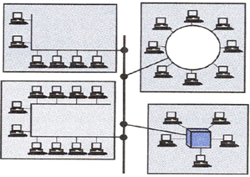Lokalna omrežja (LAN – local area network) so običajno privatna in povezujejo enote ene pisarne ali zgradbe in so omejena na nekaj kilometrov. Odvisno od potreb in tipa uporabljene tehnologije lahko vključuje samo dva računalnika ali pa povezuje računalnike organizacije in vključuje zvokovne in video enote.

Vsi računalniki, ki jih na nek način servisira en server. Niso povezani, kot pri globalnem, ki sopovezani na internet.

Lokalna omrežja omogočajo, da si lahko več računalnikov deli strojno opremo (npr. printer), programsko opremo (npr. uporabniški program) ali podatke. Eden od računalnikov ima običajno **večjo kapaciteto diska** in mu je dodeljena **vloga serverja**, ostalim računalnikom pa **klienta**. Programska oprema je nameščena na omenjenem centralnem računalniku in jo lahko uporabljajo vsa grupa. LAN se razlikuje od ostalih tipov omrežja po tem, da uporablja samo en tip prenosnega medija in topologijo, ki je lahko **vodilo, obroč ali zvezda**.

Prenosne hitrosti v lokalnih omrežjih so do **100 Mbps**, razvijajo pa se sistemi za prenose velikostnega reda **Gbps.**

**Dostopovno omrežje (MAN)**

Dostopovno omrežje (MAN – metropolitan area network) se razprostira po celotnem mestu ali v nekem urbanem področju. Lahko je samostojno omrežje kot je omrežje kabelske televizije ali pa je namenjeno povezavi večih lokalnih mrež v večje omrežje.

MAN je lahko last privatne organizacije, ki z njim tudi opravlja. Lahko pa je samo servis, ki ga nudi javno podjetje (npr. telefonsko).

**Hrbtenična omrežja (WAN)**

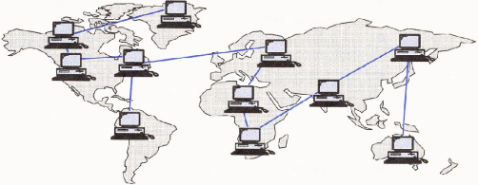Hrbtenična omrežja (WAN – wide area network) omogočajo prenose podatkovnih, zvokovnih, slikovnih in video informacij preko velikih geografskih področij kot so države, kontinenti in preko celega sveta.

V nasprotju z LAN, ki je odvisen od lastne strojne opreme, uporablja WAN javne, najete ali privatne komunikacijske enote. Običajno v kombinaciji in se razširja po praktično neomejenih področjih.

**Medmrežje (internetworks)**

Če sta dve ali več omrežij povezanih postanejo medmrežje. Posamezna omrežja so pridružena v medmrežja z uporabo medmrežnih enot.

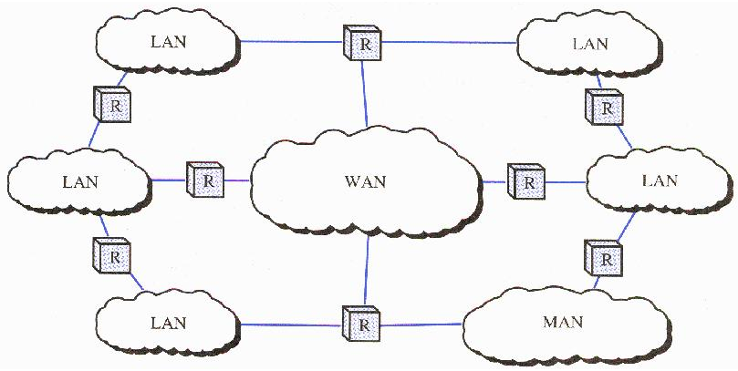

**Internet**

Dve ali več povezanih enot z namenom, da si delijo podatke ali resurse so postaje na omrežju. Sestavljanje omrežja je bolj zapleteno kot preprosto povezovanje s kablom:

-Lokalna mreža (LAN) lahko zajema večje razdalje kot jih omogoča sam povezovalni medij (kabel); rabimo *repeaterje* (regeneratorje).

-Število postaj je lahko preveliko za efektivno pošiljanje blokov ali upravljanja mreže (management) - mreže je potrebno deliti; za urejanje prometa med razdeljenimi lokalnimi omrežji rabimo *bridge* (most).

-Povezava številnih lokalnih mrež v internet zahteva dodatni povezovalni enoti imenovani *router* (usmerjevalnik) in *gateway* (prehod).

**Povezovalne naprave na internetu**

TCP/IP (Transmission Control Protocol/Internetworking Protocol) je nabor protokolov, ki internet predstavi kot eno veliko omrežje.

Gostitelji (računalniki) so povezani na to veliko logično mrežo -*Internet* - namesto na njihova individualna fizična omrežja.

**Mrežne povezovalne naprave**

**Repeater**

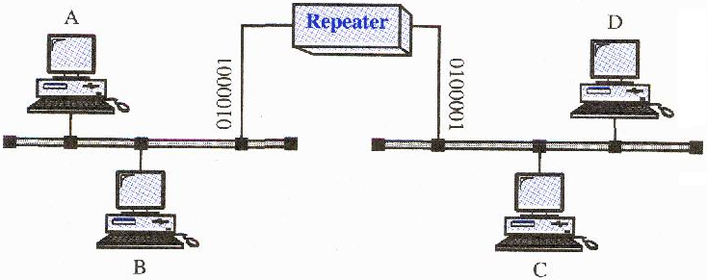-Omogoča samo fizično podaljšanje povezav mreže in ne spreminja delovanja.

-Dve sekciji povezani z repeaterjem sta v realnosti še vedno ena mreža.

-Če postaja A pošlje podatkovni paket postaji B, bodo še vedno vse postaje (vključno z C in D) prejele paket kot pri direktni povezavi brez repeaterja.

-Repeater nima inteligence, da bi onemogočil prehod paketa k postajam na desnem segmentu, ki jim ni namenjen. Poskrbi samo, da tudi postaje na desni dobijo boljšo kopijo paketa (boljši signal), kot bi jo dobile pri direktni povezavi.

**Most (bridge)**

Mostovi delijo veliko mrežo na manjše segmente.

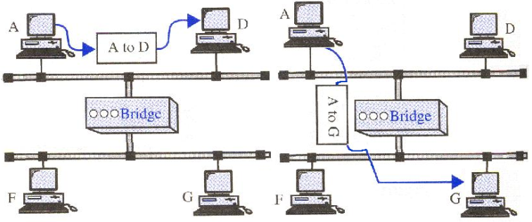Njihova naloga je še vedno prenašanje podatkovnih paketov med segmenti istega tipa. Vendar za razliko od repeatorjev imajo logiko, ki jim omogoča, da ločijo promet za vsak segment. Mostovi so repeatorji, ki so dovolj pametni, da prenašajo podatkovni blok samo v segment, kjer je prejemnik. Na ta način reducirajo promet in so uporabni za kontrolo prenatrpanosti in izoliranje problematičnih povezav.

Lastnosti mostov:

Mostovi ne modificirajo strukture ali vsebine paketa na kakršenkoli način in se lahko uporabljajo samo za povezavo segmentov, ki uporabljajo isti protokol.

Ko most prejme paket, ne regenerira samo signala ampak testira tudi naslov destinacije in pošlje naprej novo kopijo samo segmentu, ki mu pripada naslov. Po prejemu bloka najprej prečita naslov in ga primerja s tabelo vseh postaj obeh segmentov. Ko najde naslov v tabeli, ugotovi kateremu segmentu pripada postaja in posreduje paket samo temu segmentu.

**Usmerjevalnik (Router)**

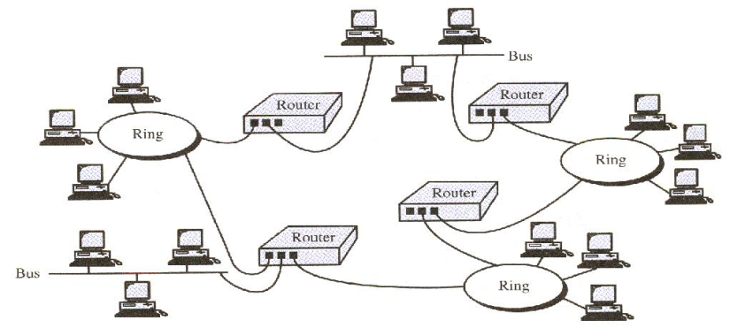Usmerjevalnik je precej bolj zapletena naprava od repeaterja in mosta. Vsebuje programsko opremo, ki mu omogoča, da se odloči katera od možnih poti do naslova destinacije je najprimernejša.

Usmerjevalniki prenašajo pakete s pomočjo sosednjih usmerjevalnikov preko mnogih povezanih omrežij. Usmerjajo pakete od ene mreže do katerekoli ciljne mreže na intrernetu. Paket, ki je poslan iz neke postaje na mreži do postaje na sosednji mreži potuje najprej na povezovalni usmerjevalnik, ki ga priključi na ciljno mrežo. Če nobeden usmerjevalnik ne povezuje obeh omenjenih mrež, posredovalni usmerjevalnik pošlje paket preko ene od priključenih mrež do naslednjega usmerjevalnika v smeri končne destinacije. Tudi tale usmerjevalnik pošlje paket po istem principu naprej do naslednjega usmerjevalnika in tako naprej dokler ne doseže destinacije.

Ko usmerjevalnik prejme podatkovni paket, ima običajno več opcij za izbiro poti do destinacijske mreže. Pri konceptu usmerjanja paketa je treba upoštevati:

Najmanjšo ceno poti Porazdeljeno usmerjanje Življenjski cikel paketa

**Najmanjša cena poti**. Odločitev o izbiri poti bazira na učinkovitosti, kar pomeni katera od možnih poti je cenejša ali povedano v mrežni terminologiji *najkrajša*. V usmerjanju pojem najkrajša lahko zajema mnogo faktorjev vključno z najkrajša, najcenejša, najhitrejša, najzanesljivejša itd.

**Porazdeljeno usmerjanje**. V nekaterih usmerjevalnih protokolih pošlje usmerjevalnik vse pakete do destinacije po isti poti. Preostali usmerjevalni protokoli pa uporabljajo tehniko porazdeljenega usmerjanja, kjer lahko usmerjevalnik izbere novo pot za vsak paket (četudi pripadajo istemu prenosu) kot odziv na spremenjeno stanje na mreži (relativna dolžina).

**Življenjski cikel paketa**. Ko se je usmerjevalnik odločil za pot, pošlje paket po izbrani poti do sosednjega usmerjevalnika in pozabi vse o njemu. Izbrani usmerjevalnik pa lahko izbere isto pot ali pa odloči, da je neka druga pot krajša in posreduje paket po tej poti. Takšen način usmerjanja poenostavi logiko v usmerjevalnikih in zmanjša količino potrebnih kontrolnih informacij v paketu na minimum, hkrati pa omogoča nastavitev poti na osnovi trenutne ocenitve vsakega linka. Zaradi tega pa se lahko paket zaplete v *neskončno zanko* ali pa se *odbija.* Do odboja pride v primeru ko router A določi, da je pri pošiljanju paketa od postaje 1 do postaje 2 najkrajša pot preko usmerjevalnika B; B pa na osnovi drugih podatkov določi, da je najkrajša pot preko usmerjevalnika A. Če nimata oba usmerjevalnika v svoji tabeli najnovejših enakih podatkov se potem paket prenaša (odbija) med obema usmerjevalnikoma. Odbijajoči in krožni paketi bi povzročili sčasoma takšen promet, da bi prišlo do preobremenitve mreže, zato morajo biti identificirani in uničeni. Rešitev problema je dodatno polje v paketu, ki se imenuje življenjski cikel paketa. To je neko število, ki ga ob prehodu paketa usmerjevalnik zmanjša za vrednost 1. Ko doseže vrednost 0 je paket uničen.

**Prehod (Gateway)**

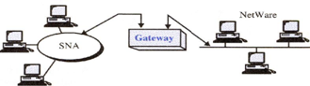Usmerjevalnik sam po sebi pošilja, sprejema in posreduje pakete samo preko mrež, ki imajo podobne protokole. Prehod pa lahko sprejme paket formatiran v enem protokolu (npr. AppleTalk) in ga konvertira v paket formatiran za drug protokol (npr. TCP/IP) predno ga posreduje.

V splošnem je prehod program nameščen v usmerjevalniku. Prehod pozna vse protokole, ki jih uporabljajo mrežne povezave v usmerjevalnik in je sposoben prevoda iz enega v drugega. V nekaterih primerih je potrebna samo modifikacija glave in repa paketa. V drugih primerih mora prehod nastaviti tudi podatkovno hitrost, dolžino in format. Slika prikazuje povezavo SNA mreže (IBM) in NetWare mreže (Novell).

**TCP/IP Transmission Control Protocol Internetwork Protocol**

IP (Internetwork Protokol) je prenosni mehanizem, ki ga uporabljajo TCP/IP protokoli. Njegova naloga je pošiljanje *paketov* preko omrežja. V IP so posamezna omrežja med seboj povezana s posebnimi paketnimi stikali *prehodi (gateways) ali usmerjevalniki (routers)*. Usmerjevalniki so specializirani računalniki, ki pošiljajo sporočila vsakega Internetnega uporabnika na destinacijo preko tisoče povezav. Usmerjevalnik zagotovi, da informacija ne potuje kamor ni namenjena in da jo prejme naslovnik. Vsak gostitelj na Internetu ima svojo edinstveno identifikacijsko številko, ki se imenuje *IP naslov.*

IP naslavljanje

* Vsakemu gostitelju na Internetu pripada IP naslov s katerim ga lahko identificiramo. Dejansko IP naslov identificira gostiteljev mrežni vmesnik namesto gostitelja samega.
* Usmerjevalnik (ali prehod) povezuje dve ali več mrež, kjer je vsakemu mrežnemu vmesniku dodeljen edinstven IP naslov.
* IP naslov ima dva dela hierarhije: *mrežni ID* in *gostiteljev ID*.
* Mrežni ID identificira mrežo na katero je priključen gostitelj. Posledično imajo vsi gostitelji na isti mreži enako mrežno identifikacijo. Gostiteljev ID pa identificira mrežno povezavo do gostitelja namesto dejanskega gostitelja.
* IP naslov ima dva dela hierarhije: *mrežni ID* in *gostiteljev ID*.
* Mrežni ID identificira mrežo na katero je priključen gostitelj. Posledično imajo vsi gostitelji na isti mreži enako mrežno identifikacijo. Gostiteljev ID pa identificira mrežno povezavo do gostitelja namesto dejanskega gostitelja.
* IP naslov je običajno zapisani v decimalni notaciji s pikami. Razdeljen je na štiri byte in vsak je podan z decimalnim številom, ki so med seboj ločena s pikami.
* *Primer naslova je*
* 10000000 10000111 01000100 00000101 kar zapišemo kot 128.135.68.5

**Internet protokol**

Internet protokol (IP) zagotavlja *najboljši možni servis*.

Kar pomeni, da po najboljših močeh dostavi pakete, ne povzame pa nobenih dodatnih akcij, ko so paketi zgubljeni, pokvarjeni, niso v redu dostavljeni ali celo napačno dostavljeni. V tem smislu je servis, ki ga zagotavlja IP, nezanesljiv. Zastavlja se vprašanje zakaj bi nekdo želel zgraditi medmrežje in ga oskrbeti z nezanesljivim servisom. Razlog je v dejstvu, da bi zagotavljanje zanesljivosti znotraj medmrežja zahtevalo veliko kompleksnost usmerjevalnikov.

IP transportira podatke v paketih, ki se imenujejo *datagrami*, in jih transportira posamezno.

IP datagram

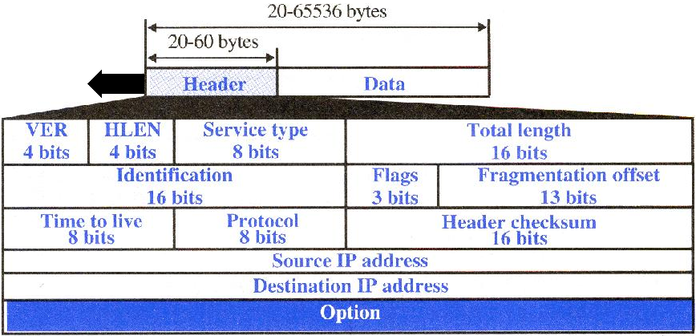

**TCP**

Prenos posameznih blokov informacij z uporabo datagramov lahko podpira mnogo aplikacij. Vendar mnogo aplikacij zahteva tudi zanesljiv transfer toka informacij v pravilni sekvenci ali vrstnem redu. Za zagotavljanje zanesljivega prenosa podatkovnega toka informacij preko nepovezovalnega IP je bil razvit TCP (Transmission Control Protocol).

TCP je *povezovalno* orientiran protokol

To pomeni, da mora biti vzpostavljena povezava med obema koncema prenosa preden se lahko pošiljajo podatki. Povezava med pošiljateljem in prejemnikom je aktivna celoten čas prenosa. TCP prične vsak prenos z javljanjem prejemniku, da je na poti več datagramov in konča prenos z zaključkom povezave. Tako je prejemnik pripravljen na celoten prenos namesto na posamezen paket.

TCP skrbi za napako in kontrolo poteka (flow control)

-Rešuje probleme izgubljenih, zakasnjenih ali narobe dostavljenih IP paketov.

-Vsebuje tudi mehanizem za zmanjšanje hitrosti pošiljanja informacije v internet, ko je opažena prenatrpanost.

TCP je odgovoren za zanesljivo dostavo celotnega toka bitov vsebovanih v podatkovni enoti, ki jo generira pošiljatelj.

-Zanesljivost je zagotovljena z detekcijo napak in ponovnim pošiljanjem okvarjenih paketov: vsi segmenti morajo biti prejeti in potrjeni preden se predpostavi, da je prenos zaključen in je povezava prekinjena.

**Tehnične zahteve prenosa pri Internetu**

Pri prenosu podatkov v internetnih omrežjih moramo upoštevati značilnosti posameznih internetnih storitev. Te so v pretežni meri odvisne od narave prenašane informacije. Informacije posameznih storitev lahko razdelimo v osnovne značilne komponente: podatki, tekst, zvok, mirujoče slike, video

Glede na zveznost toka podatkov ločimo:

strujanje (angl. streaming) (tekoč prenos) prenos v blokih

Glede na pomen časovne dimenzije ločimo:

prenos v realnem času prenos brez časovne odvisnosti

Glede na razmerje množine prenešenih podatkov od uporabnika in proti uporabniku ločimo:

simetrični prenos nesimetrični prenos

**Strujanje**

Prenos kot strujanje imamo pri zvokovnih in video storitvah. Pri strujanju sproti uporabljamo prenašano informacijo in ne čakamo na konec bloka, kot to velja pri standardnem prenosu blokov. Zaporednost informacije vsebuje časovno komponento, ki določa zaporednost pri predvajanju. Strujanje internetnega radia ali videa imamo lahko od enega izvora k enemu ali več ponorov, kar predstavlja asimetrični prenos od ponudnika k uporabnikom storitve.

Pri internetni telefoniji imamo dvosmerno strujanje ali simetrični prenos med dvema uporabnikoma. Dvosmerni prenos s strujanjem imamo tudi pri interaktivnih igrah na spletu, ki vsebujejo animacijo.

**Prenos v blokih**

Namesto strujanja lahko informacijo razdelimo v bloke, pri čemer mora biti hitrost prenosa večja. Pred predvajanjem rabimo vmesni pomnilnik za uravnavo hitrosti pretoka k predvajalniku. Ker je vsak blok časovno določen, tako storitev štejemo za storitev v realnem času.

Prenos blokov v realnem času imamo v mnogih storitvah, kjer zahtevamo kratek čas zakasnitve odziva. Pri tem informacija sploh ni časovno odvisna. Med takšne storitve sodijo brkljanje po spletu, branje elektronske pošte in prevzemanje spletnega radia v blokih. Pri brkljanju želimo neposredno po zahtevi dobiti hiter odgovor v obliki spletne strani. Na primer tako hitro, kot da bi bila stran že lokalno shranjena.

**Prenos datoteke**

Prenos datotek večinoma štejemo med storitve, ki niso v realnem času. Ko datoteko odpošljemo, se začne prenos in čas prenosa je določen z obsegom datoteke in razpoložljivo prenosno hitrostjo zveze. Datoteka je naslovniku na razpolago šele tedaj, ko se izvrši prenos celotne datoteke. V tem je bistven razloček od strujanja. Kolikor dlje časa čaka naslovnik na zaključek prenosa, tem manj je zadovoljen s storitvijo.

Za vse storitve v realnem času, kakor tudi za prenos datotek lahko določimo potrebne hitrosti na osnovi sprejemljive zakasnitve zaradi prenosa in tipičnega obsega datotek.

**Simetrija prenosa**

Promet pri mnogih storitvah je izrazit le v eno smer in to od strežnika k uporabniku, kar je pomembno pri načrtovanju prenosnih poti dostopa na splet. Prav tako je izredno pomembno poznavanje porazdelitev dolžine prenašanih blokov. Na primer pri prenosu datotek s protokolom TCP rabimo potrjevanje prometa v nasprotni smeri.

**ASINHRONI PRENOSNI NAČIN – ATM**

ATM (Asynchronous Transfer Mode) je celični prenosni protokol, ki ga je oblikoval ATM forum. Zaenkrat so standardizirani samo nekateri aspekti standarda. Ko bo zaključen, bo omogočal zelo hitre povezave preko svetovne mreže. Zamišljen je kot »avtocesta« za informacijsko superavtocesto.

**Problemi obstoječih sistemov**

Trenutno temeljijo podatkovne komunikacije na paketni komutaciji (switching) in paketnih mrežah.

* + - Paket je kombinacija podatkovnih in dodanih (header) bitov, ki prehaja mrežo kot samostojna enota. Dodani biti v obliki glave in repa služijo kot »kuverta«, ki vsebuje identifikacijo in naslov kot podatke potrebne za usmerjanje, kontrolo poteka, kontrolo napake itd.

Različni protokoli uporabljajo pakete različne dolžine in zapletenosti. Bolj je mreža kompleksna, več informacij je potrebno v glavi.

* + - Rezultat je vedno večja glava gledano relativno glede dolžine podatkovnega dela. Za rešitev opisanega problema imajo nekateri protokoli povečan podatkovni del, da je glava uporabljena učinkoviteje (pošiljanje več podatkov z isto dolžino glave). Na žalost pa veliko podatkovno polje generira izgubo; če je podatkovno polje majhno, je velik del polja neuporabljen. Za izboljšanje mnogi protokoli uporabljajo spremenljivo dolžino paketa. Tako imamo pakete do dolžine 65 545 bytov, ki si delijo dolge transportne povezave s paketi, ki imajo komaj 200 bytov.

Promet v mreži je zaradi različnih dolžin paketov nepredvidljiv.

* + - Stikala, multipleksorji in usmerjevalniki imajo obsežno programsko opremo za upravljanje paketov različnih dolžin. Velik del informacij glave mora biti prebran in vsak bit je pomemben za integriteto paketa. Medmrežna povezava različnih paketnih mrež je v najboljšem primeru počasna in draga, v najslabšem primeru nemogoča.

Problem je tudi zagotavljanje konsistentne hitrosti podatkovnega prenosa, ko so dolžine paketov nepredvidljive in lahko zelo varirajo.

* + - Za maksimalno izkoriščenost širokopasovne tehnologije, je promet po linijah časovno porazdeljen (TDM). Tako je rezultat multipleksiranja dveh različnih mrež z različnimi zahtevami in dolžinami paketov na eno linijo lahko zelo neugoden za uporabnika.

Podan je primer, ko prihaja preko linije 1 zelo dolg paket, preko linije 2 pa zelo kratki paketi kot so avdio ali video informacije – strujanje. Avdio in video paketi so praviloma kratki in njihovo mešanje s podatkovnim prometom povzroča nepričakovane zakasnitve. 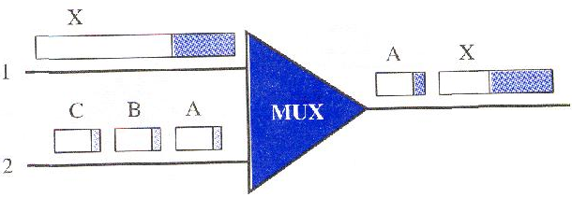

**Celična mreža**

Mnogo opisanih problemov s paketnimi mrežami rešuje uporaba koncepta, ki se imenuje *celična mreža.*

Celica je majhna podatkovna enota fiksne dolžine. V celični mreži, ki uporablja celico kot osnovno enoto za izmenjavo podatkov, so vsi podatki naloženi v identične celice, ki se lahko pošiljajo s popolno predvidljivostjo in uniformiranostjo. V primeru da pritekajo v celično mrežo paketi različnih dolžin iz paketne mreže, se prav tako razdelijo v množico majhnih podatkovnih enot enake dolžine, ki se naložijo v celice. Celice se potem multipleksirajo z ostalimi celicami in usmerijo skozi celično mrežo. Ker so vse celice enakih dolžin in majhne, odpade problem multipleksiranja paketov različnih dolžin.

Prednosti celične mreže:ni problema z dolgimi zakasnitvami - primer multipleksiranja z uporabo celic

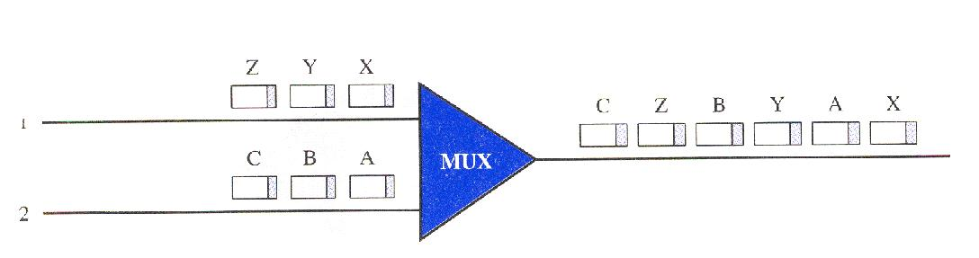

Druga prednost istega scenarija je, da kombinacija hitre linije in majhne dolžine celic kljub prelivanju zagotovi, da prihajajo celice na destinacijo v obliki zveznega strujanja. Ta lastnost omogoča uporabo celične mreže za uporabo v realnem času kot so npr. telefonski pogovori.

Kot dodatno pa predvidljivost pogojena s fiksno dolžino celice omogoča stikalom in terminalom, da obravnavajo vsako celico kot enoto namesto bitov. Ali povedano drugače – v celični mreži je najmanjša enota celica in ne bit.

Celične mreže bazirajo na navidezni vodovni povezavi. Vse celice, ki pripadajo istemu sporočilu sledijo isto pot in ostanejo v prvotnem vrstnem redu, dokler ne dosežejo destinacije. Razlog za takšno zahtevo je, ker bi celice pri uporabi različnih poti prišle na cilj v drugačnem vrstnem redu in bi imele nepredvidljivo zakasnitev.

